УТВЕРЖДЕНА
постановлением администрации
МО Город Шлиссельбург
от «30 » декабря 2015 г. № 496
(приложение)

СХЕМА
ВОДОСНАБЖЕНИЯ И ВОДООТВЕДЕНИЯ
Муниципального образования
Шлиссельбургское городское поселение
Муниципального образования
Кировский муниципальный район
Ленинградской области
на 2016-2028 год

Разработчик ООО «Энергоцентр»

2015 г.

Содержание
Глава I. Схема водоснабжения | 8
Обозначения и сокращения | 8
Введение | 12
Сведения о городском поселении | 13
I. Технико-экономическое состояние централизованных систем водоснабжения Кировского городского поселения | 16
1. 1 Структура системы водоснабжения муниципального образования г. Шлиссельбург и территориально-институциональное деление поселения на зоны действия предприятий организующих водоснабжение (эксплуатационные зоны) | 16
1.2 Описание территорий Шлиссельбургского городского поселения, неохваченных централизованной системой водоснабжения | 16
1.3 Описание технологических зон водоснабжения, зон централизованного и нецентрализованного водоснабжения (территорий, на которых водоснабжение осуществляется с использованием централизованных и нецентрализованных систем горячего водоснабжения и холодного водоснабжения соответственно) и перечень централизованных систем водоснабжения | 19
1.4 Описание результатов технического обследования централизованных систем водоснабжения | 19
1.4.1 Описание состояния существующих источников водоснабжения и водозаборных сооружений | 20
1.4.2 Описание существующих сооружений очистки и подготовки воды, включая оценку соответствия применяемой технологической схемы водоподготовки требованиям обеспечения нормативам качества | 20
1.4.3. Описание состояния и функционирования существующих насосных станций | 23
1.4.4 Описание состояния и функционирования водопроводных сетей систем водоснабжения, включая оценку амортизации сетей и определение возможности обеспечения качества воды в процессе транспортировки | 24
1.4.5. Описание существующих проблем в водоснабжении муниципального образования | 26
1.5 Описание существующих технических и технологических решений по предотвращению замерзания воды применительно к территории распространении вечномерзлых грунтов | 28
1.6 Перечень лиц, владеющих на праве собственности или другом законном основании объектами централизованной системы водоснабжения с указанием принадлежащих этим лицам таких объектов | 28
II. Направления развития централизованных систем водоснабжения | 29
2.1 Основные направления, принципы, задачи и целевые показатели развития централизованных систем водоснабжения | 29
2.2.Сценарии развития системы ВС | 30
3. Баланс водоснабжения и потребления горячей, питьевой, технической воды | 32
3.1 Общий водный баланс подачи и реализации воды, включая оценку и анализ структурных составляющих неучтенных расходов и потерь воды при ее производстве и транспортировке | 32
3.2 Территориальный баланс подачи горячей, питьевой, технической воды по технологическим зонам водоснабжения | 34
3.3 Структурный водный баланс реализации воды по группам потребителей | 35
3.4 Сведения о действующих нормах удельного водопотребления населения и о фактическом удельном водопотреблении с указанием способов его оценки. | 37
3.5 Описание системы коммерческого приборного учета воды, отпущенной из сетей абонентам и анализ планов по установке приборов учета | 40
3.6 Анализ резервов и дефицитов производственных мощностей системы водоснабжения города | 42
3.7 Прогнозный баланс потребления питьевой и технической воды | 42
3.8 Сведения о фактическом и ожидаемом потреблении воды в (с учетом горячего водоснабжения) | 42
3.9 Баланс территориальной структуры потребления горячей, питьевой, технической воды | 42
3.10 Прогноз распределения расходов воды на водоснабжение по типам абонентов. | 44
3.11 Сведения о фактических и планируемых потерях горячей, питьевой, технической воды при ее транспортировке (годовые, среднесуточные значения) | 45
3.12 Расчет требуемой мощности водозаборных и очистных сооружений исходя из данных о перспективном потреблении и величины потерь воды при ее транспортировке с указанием требуемых объемов подачи воды (дефицита резерва мощностей по технологическим зонам с разбивкой по годам. | 46
3.13.Наименование организации, которая наделена статусом гарантирующей организации | 46
4. Предложения по строительству, реконструкции и модернизации объектов систем водоснабжения и линейных объектов централизованных систем водоснабжения | 47
4.1 Перечень мероприятий по реализации схемы водоснабжения | 47
4.2.Технические обоснования основных мероприятий по реализации схемы водоснабжения в том числе гидрогеологические характеристики потенциальных источников водоснабжения, санитарные характеристики источников ыодоснабжения , а также возможное изменение указанных характеристик в результате реализации мероприятий, предусмотренных схемой водоснабжения. | 49
4.3. Сведения о вновь строящихся.реконструируемых и предлагаемых к выводу их эксплуатации объектах системы водоснабжения | 51
4.4 Сведения о развитии систем диспетчеризации, телемеханизации и систем управления режимами водоснабжения | 54
4.5 Сведения об оснащенности зданий строений и сооружений приборами учета воды и их применении при расчетах за отпущенную воду | 55
4.6.Описание маршрутов прохождения трубопроводов (трасс) по территории городского поселения | 56
4.7 Рекомендации о месте размещения НС, резервуаров, водонапорных башен | 57
4.8 Границы рекомендуемых зон размещения объектов централизованных систем ГВС и ХВС | 61
4.9 Карты-схемы существующего и планируемого размещения объектов централизованных систем ГВС и ХВС
5 Экологические аспекты мероприятий по строительству и реконструкции объектов централизованной системы водоснабжения | 62
5.1 Сведения о мерах по предотвращению вредного воздействия на окружающую среду на водный бассейн предполагаемых к новому строительству и реконструкции объектов централизованной системы водоснабжения при сбросе (утилизации) промывных вод | 62
5.2 Сведения о предотвращении вредного воздействия на окружающую среду при реализации мероприятий по снабжению и хранению химических реагентов используемых в водоподготовке | 63
6. Оценка капитальных вложений в новое строительство, реконструкцию и модернизацию объектов централизованных систем водоснабжения | 64
7. Целевые показатели развития централизованных систем водоснабжения | 69
8. Перечень выявленных бесхозяйных объектов централизованных систем водоснабжения | 72
Глава II. Схема водоотведения | 74
1.Существующее положение в сфере водоотведения муниципального образования г.  Кировск | 74
- Описание структуры системы сбора, очистки и отведения сточных вод  муниципального образования и территориально-институционального деления  поселения на зоны действия предприятий, организующих водоотведение  муниципального образования (эксплуатационные зоны) | 74
1.2 Описание результатов технического обследования централизованной системы водоотведения  1.2.1 Описание существующих канализационных очистных сооружений, включая оценку соответствия применяемой технологической схемы требованиям обеспечения нормативов качества сточных вод и определение существующего дефицита (резерва) мощностей и описание локальных очистных сооружений, создаваемых абонентами | 77
1.2.2 Описание технологических зон водоотведения | 80
1.3 Оценка безопасности и надежности систем водоотведения и их управляемости | 81
1.4 Оценка воздействия централизованных систем водоотведения на окружающую среду | 82
1.5 Анализ территорий муниципального образования неохваченных централизованной системой водоотведения | 82
1.6 Описание существующих технических и технологических проблем в водоотведении муниципального образования | 82
Раздел II «Существующие балансы производительности сооружений системы водоотведения | 82
2.1 Баланс поступления сточных вод в централизованную систему водоотведения и отведения стоков по технологическим зонам водоотведения. | 83
2.2 Оценка фактического притока неорганизованного стока по бассейнам канализования очистных сооружений и прямых выпусков\ | 83
2.3 Сведения об оснащенности зданий, строений, сооружений приборами учета принимаемых сточных вод и их применении при осуществлении коммерческих расчетов. | 84
2.4 Результаты ретроспективного анализа балансов поступления сточных вод в централизованную систему водоотведения по технологическим зонам водоотведения и по поселениям, городским округам с выделением зон дефицитов и резервов производственных мощностей | 84
2.5 Анализ резервов производственных мощностей и возможности расширения зоны действия очистных сооружений с наличием резерва в зонах дефицита | 86
III. Перспективные расчетные расходы сточных вод.  3.1 Прогноз объемов сточных вод  3.1.1 Сведения о фактическом и ожидаемом поступлении в централизованные системы водоотведения сточных вод (годовое, среднесуточное) | 86
3.1.2 Структура водоотведения с территориальной разбивкой по зонам действия очистных сооружений и прямых выпусков | 87
3.2. Расчет требуемой мощности очистных сооружений исходя из данных о перспективном расходе сточных вод, дефицита (резерва) мощностей по технологическим зонам водоотведения с разбивкой по годам | 87
3.3. Результаты анализа гидравлических режимов и режимов работы элементов централизованной системы водоотведения | 88
3.4. Анализ резервов производственных мощностей очистных сооружений системы водоотведения и возможности расширения зоны их действия | 88
4.Предложения по строительству, реконструкции и модернизации (техническому перевооружению) объектов централизованной системы водоотведения | 88
4.1. Основные направления, принципы, задачи и целевые показатели развития централизованной системы водоотведения | 88
4.2. Перечень основных мероприятий по реализации схем водоотведения с разбивкой по годам, включая технические обоснования этих мероприятий | 90
4.3.Техническое обоснование основных мероприятий по реализации схемы ВО | 91
4.4.Сведения о вновь строящихся , реконструируемых объектах ВО | 92
4.5.Сведения о развитии систем диспетчеризации, АСУ | 94
4.6.Границы и характеристики охранных зон | 95
5. Экологические аспекты мероприятий по строительству и реконструкции объектов централизованной системы водоотведения | 97
5.1 Сведения о мерах по предотвращению вредного воздействия на водный бассейн предлагаемых к новому строительству и реконструкции объектов водоотведения | 97
6. Перечень выявленных бесхозяйных объектов централизованного водоотведения и перечень организаций уполномоченных на их эксплуатацию | 97
7.Оценка капитальных вложений в новое строительство и реконструкцию объектов централизованных систем водоотведения | 99
8. Целевые показатели развития системы водоотведения | 103
Перечень таблиц
Таблица 1- Категория земель | 15
Таблица 2 Параметры водопользования | 18
Таблица 3- Информации об основных потребительских характеристиках регулируемых товаров и услуг регулируемых организаций и их соответствии установленным требованиям в сфере холодного водоснабжения | 21
Таблица 4 Характеристика сетей водоснабжения | 25
Таблица 5 Износ сетей водоснабжения выше нормативного | 25
Таблица 5 а Оценка численности населения | 31
Таблица 5 б Прогнозная численность населения | 31
Таблица 6 Общий баланс водоснабжения | 32
Таблица 7- Структурные составляющие потерь питьевой воды при ее транспортировке | 33
Таблица 8- Территориальный баланс водоснабжения | 35
Таблица 9- Динамика реализации воды по группам потребителей | 37
Таблица 10 - Нормативы потребления коммунальных услуг по холодному и горячему водоснабжению, водоотведению гражданами, приживающих в многоквартирных домах или в жилых домах на территории Ленинградской области, при отсутствии приборов учета | 37
Таблица 11 Характеристика жилого фонда | 39
Таблица 12 - Оснащённость объектов абонентов приборами учёта | 41
Таблица 13 - Данные о резервах и дефицитах производственных мощностей системы водоснабжения Кировского городского поселения | 42
Таблица 14 Структура жилого фонда по типу застройки | 43
Таблица 15 Прогноз потребления | 44
Таблица 16- Прогноз распределения расходов воды на водоснабжение по группам и типам абонентов на 2028 год | 45
Таблица 17- Сведения о фактических и ожидаемых потерях воды при ее транспортировке | 45
Таблица 18- Требуемая мощность водоснабжения на 2028 год | 46
Таблица 18а Мероприятия схемы водоснабжения | 50
Таблица 19 - Модернизация сетей водоснабжения | 52
Таблица 20 - Оценка капитальных вложений в новое строительство и реконструкцию объектов централизованных систем водоснабжения | 65
Таблица 21- Целевые показатели развития централизованных систем водоснабжения
Таблица 22- Технология очистных сооружений | 77
Таблица 23 - Характеристика муниципальных канализационных сооружений | 78
Таблица 24- Характеристика установленного оборудования КНС | 79
Таблица 25- Характеристика канализационных трубопроводов | 80
Таблица 26 - Объемы водоотведения | 83
Таблица 27 - Динамика объемов сточных вод | 85
Таблица 28- Фактическое и ожидаемое поступление стоков | 86
Таблица 34- Территориальный баланс водоотведения
Таблица 29 - Требуемая мощность канализационных очистных сооружений на 2028 г. | 87
Таблица 30 - Производительность канализационных очистных сооружений по годам | 87
Таблица 31 - Основные мероприятия по реконструкции и строительству КОС | 90
Таблица 32 - Модернизация сетей водоотведения | 93
Таблица 33 Границы размещения объектов водоотведения | 96
Таблица 34 -Оценка капитальных вложений в новое строительство, реконструкцию и модернизацию объектов централизованных систем канализации | 100
Таблица 35 – Целевые показатели | 104
Перечень рисунков
Рисунок 1- Карта современного использования территории
Рисунок 2 - Схема водоснабжения из поверхностного источника:
Рисунок 3 - Динамика баланса подачи и реализации воды
Рисунок 4 – Структура реализации воды
Рисунок 5 – Структура реализации услуг водоотведения
Перечень приложений
Приложение 1 - Сведения о сетях водопровода
Приложение 2 Сети канализации

Глава I. Схема водоснабжения
Определения, обозначения, сокращения
Определения
В настоящей работе применяют следующие термины с соответствующими определениями
Термины | Определения
Абонент | Физическое либо юридическое лицо, заключившее или обязанное заключить договор горячего водоснабжения, холодного водоснабжения и (или) договор водоотведения, единый договор холодного водоснабжения и водоотведения;
Водоотведение | Прием, транспортировка и очистка сточных вод с использованием централизованной системы водоотведения
Водоподготовка | Обработка воды, обеспечивающая ее использование в качестве питьевой или технической воды
Водоснабжение | Водоподготовка, транспортировка и подача питьевой или технической воды абонентам с использованием централизованных или нецентрализованных систем холодного водоснабжения (холодное водоснабжение) или приготовление, транспортировка и подача горячей воды абонентам с использованием централизованных или нецентрализованных систем горячего водоснабжения (горячее водоснабжение)
Водопроводная сеть | Комплекс технологически связанных между собой инженерных сооружений, предназначенных для транспортировки воды, за исключением инженерных сооружений, используемых также в целях теплоснабжения
Гарантирующая организация | Организация, осуществляющая холодное водоснабжение и (или) водоотведение, определенная решением органа местного самоуправления поселения, городского округа, которая обязана заключить договор холодного водоснабжения, договор водоотведения, единый договор холодного водоснабжения и водоотведения с любым обратившимся к ней лицом, чьи объекты подключены к централизованной системе холодного водоснабжения и (или) водоотведения;
Инвестиционная программа организации, осуществляющей регулируемые виды деятельности в сфере водоснабжения или водоотведения | Программа мероприятий по строительству, реконструкции и модернизации объектов централизованной системы горячего водоснабжения, холодного водоснабжения и (или) водоотведения;
Канализационная сеть | Комплекс технологически связанных между собой инженерных сооружений, предназначенных для транспортировки сточных вод;
Качество и безопасность воды | Совокупность показателей, характеризующих физические, химические, бактериологические, органолептические и другие свойства воды, в том числееё температуру
Коммерческий учет воды и сточных вод | Определение количества поданной (полученной) за определенный период воды, принятых (отведенных) сточных вод с помощью средств измерений (далее - приборы учета) или расчетным способом;
Нецентрализованная система горячего водоснабжения | Сооружения и устройства, в том числе индивидуальные тепловые пункты, с использованием которых приготовление горячей воды осуществляется абонентом самостоятельно;
Нецентрализованная система холодного водоснабжения | Сооружения и устройства, технологически не связанные с централизованной системой холодного водоснабжения и предназначенные для общего пользования или пользования ограниченного круга лиц
Сточные воды централизованной системы водоотведения | Принимаемые от абонентов в централизованные системы водоотведения воды, а также дождевые, талые, инфильтрационные, поливомоечные, дренажные воды, если централизованная система водоотведения предназначена для приема таких вод
Техническая вода | Вода, подаваемая с использованием централизованной или нецентрализованной системы водоснабжения, не предназначенная для питья, приготовления пищи и других хозяйственно-бытовых нужд населения или для производства пищевой продукции
Техническое обследование централизованных систем горячего водоснабжения, холодного водоснабжения и (или) водоотведения | Оценка технических характеристик объектов централизованных систем горячего водоснабжения, холодного водоснабжения и (или) водоотведения
Транспортировка воды (сточных вод) | Перемещение воды (сточных вод), осуществляемое с использованием водопроводных (канализационных) сетей
Централизованная система горячего водоснабжения - | Комплекс технологически связанных между собой инженерных сооружений, предназначенных для горячего водоснабжения путем отбора горячей воды из тепловой сети (далее - открытая система теплоснабжения (горячего водоснабжения) или из сетей горячего водоснабжения либо путем нагрева воды без отбора горячей воды из тепловой сети с использованием центрального теплового пункта (далее - закрытая система горячего водоснабжения)
Централизованная система холодного водоснабжения - | Комплекс технологически связанных между собой инженерных сооружений, предназначенных для водоподготовки, транспортировки и подачи питьевой и (или) технической воды абонентам
Централизованная система водоотведения (канализации | Комплекс технологически связанных между собой инженерных сооружений, предназначенных для водоотведения
Элемент территориального деления | Территория городского округа или ее часть, установленная по границам административно-территориальных единиц
Расчетный элемент территориального деления | Территория городского округа или ее часть, принятая для целей разработки схемы теплоснабжения в неизменяемых границах на весь срок действия схемы теплоснабжения

Обозначения и сокращения
В настоящей работе применяются следующие сокращения:
Сокращение | Обозначение
БПК | биологическое потребление кислорода
ВС | водопроводная станция
ВОС | водопроводные очистные сооружения
ГВС | горячее водоснабжение
ГКК | главный канализационный коллектор
ГКНС | главная канализационная насосная станция
г.п. | городское поселение
ЗСО | зона санитарной охраны
КНС | канализационная насосная станция
КОС | канализационные очистные сооружения
ЛенРТК | Комитет по тарифам и ценовой политике Ленинградской области
МКД | многоквартирный дом
МО | муниципальное образование
НС | насосная станция
ОАО | открытое акционерное общество
ООО | общество с ограниченной ответственностью
ОМЧ | Общее микробное число
ОСПС | очистные сооружения поверхностного стока
ПНС | повысительная насосная станция
ПВНС | повысительная водопроводная насосная станция
РЧВ | резервуар чистой воды
ПП | постановление правительства
ХВС | холодное водоснабжение
ХПК | химическое потребление кислорода

Введение
Схема водоснабжения и водоотведения муниципального образования (далее - МО) Шлиссельбургское городское поселение на период до 2028 года разработана в соответствии с Федеральным законом от 07.12.2011г. №416 «О водоснабжении и водоотведении», Постановлением Правительства Российской Федерации от 05.09.2013г. №782 «О схемах водоснабжения и водоотведения», техническим заданием на разработку схем водоснабжения и водоотведения муниципальных образований Кировского муниципального района Ленинградской области.
Схема водоснабжения и водоотведения разработана в соответствии с документами территориального планирования и программы комплексного развития систем коммунальной инфраструктуры городского округа с учетом схем энергоснабжения, теплоснабжения и газоснабжения, подпрограммой «Водоснабжение и водоотведение Ленинградской области на 2014-2016 годы» государственной программы Ленинградской области «Обеспечение устойчивого функционирования и развития коммунальной и инженерной инфраструктуры и повышение энергоэффективности в Ленинградской области», утвержденной Постановлением Правительства Ленинградской области от 14.11.2013 №400.
Схема водоснабжения и водоотведения разработана исходя из анализа фактических нагрузок потребителей по водоснабжению и водоотведению с учетом их поэтапного перспективного развития на 13 лет, баланса водопотребления и водоотведения, оценки существующего состояния сетей водоснабжения и водоотведения, насосных станций, сооружений очистки и подготовки воды, возможности их дальнейшего использования, рассмотрения вопросов надежности и экономичности.
При разработке схемы водоснабжения и водоотведения использовались:
проект генерального плана г. Шлиссельбурга до 2032 г..
документация по сетям водоснабжения и водоотведения, насосным станциям, очистной водопроводной станции, скважинам и водонапорным башням, биологическим очистным сооружениям сточных вод;
данные учета объемов холодного водоснабжения, водоотведения (статистическая отчетность ;
- информация, предоставленная МКУ «Управление жилищно-коммунального хозяйства и обеспечения».
Реализация мероприятий, предлагаемых в данной схеме водоснабжения и водоотведения, позволит обеспечить:
- бесперебойное снабжение города питьевой водой, отвечающей требованиям новых нормативов качества;
- повышение надежности работы систем водоснабжения и водоотведения и удовлетворение потребностей потребителей (по объему и качеству услуг);
- модернизацию и инженерно-техническую оптимизацию систем водоснабжения и водоотведения с учетом современных требований;
- обеспечение экологической безопасности сбрасываемых в водоем сточных вод и уменьшение техногенного воздействия на окружающую среду;
- подключение новых абонентов на территориях перспективной застройки.

Сведения о городском поселении
Описание границ населенного пункта город Шлиссельбург:
По смежеству с Синявинским городским поселением:
От точки пересечения береговой линии Ладожского озера и створа западной границы квартала 1 Мгинского лесничества (северная часть) Кировского лесхоза на юг по западной границе квартала 1, пересекая Новоладожский и Староладожский каналы, до северной границы земельного участка бывшего Синявинского поселкового совета (согласно Государственному акту на право пользования землей серии А-1 N 013810 от 19 апреля 1989 года, выданному исполнительным комитетом Кировского района Совета депутатов трудящихся) ; далее на запад по северной границе земельного участка бывшего Синявинского поселкового совета; далее на запад, а затем на юг вдоль границы земельного участка ООО "Марьино" (бывший Кировский леспромхоз) на расстоянии 50 м от огороженной территории этого земельного участка, пересекая Старосинявинскую дорогу, до мелиоративного канала; далее на юг по мелиоративному каналу до береговой линии реки Чёрная .
По смежеству с Кировским городским поселением:
Далее на запад по правому берегу реки Чёрная до автодороги местного значения ; далее на запад по южной границе полосы отвода этой автодороги и по линии, продолжающей эту автодорогу, пересекая автодорогу Кировск - Шлиссельбург, до реки Нева .
По смежеству со Всеволожским муниципальным районом:
Далее на север по линии, проходящей на расстоянии 20 метров от береговой линии восточного берега реки Нева , границ проектируемого береговой линии восточного берега реки Нева, границ z до истока реки Нева (севернее острова Ореховый).
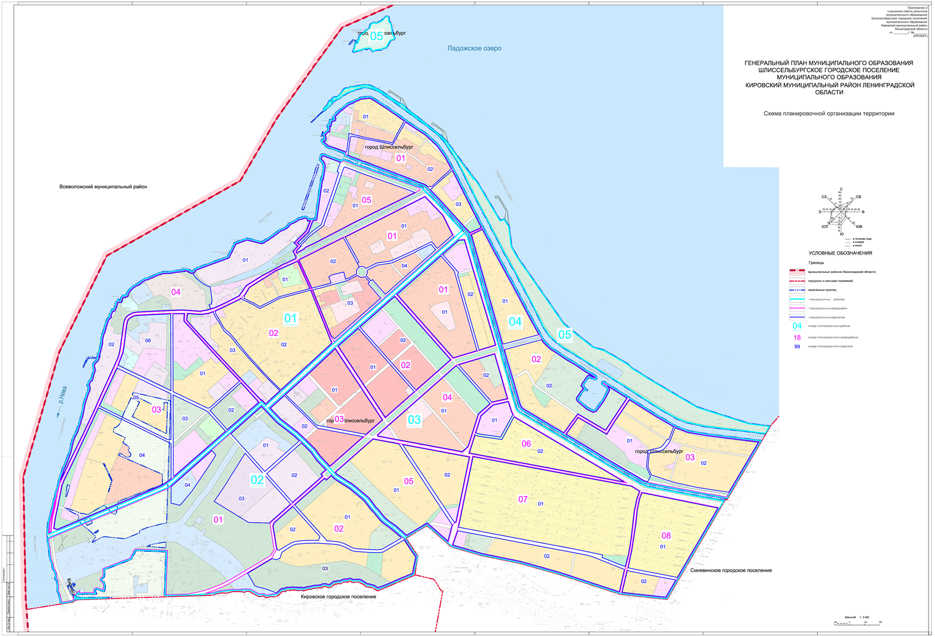

В состав административного ГП Шлиссельбург не входят другие поселения.
Таблица 1.Категории земель
Категории земель, вид собственности | площадь  (га)
Земли населенных пунктов | 1398,53
Земли промышленности, транспорта, энергетики, связи, радиовещания, телевидения, информатики, земли для обеспечения космической деятельности, обороны, безопасности и иного специального назначения | 1,17
Земли лесного фонда | 53,77
Земли неопределенной категории | 0,70
Земли водного фонда | 2920,43
Общая площадь МО Город Шлиссельбург | 4374,6

Средняя годовая температура воздуха составляет + 4,4 °С. Число дней в году с положительными значениями воздуха – 226. Средняя максимальная температура воздуха наиболее жаркого месяца года: 21,4 °С (июль). Средняя минимальная температура воздуха наиболее холодного месяца года: - 8,6 °С (январь).
Территория Кировского муниципального района Ленинградской области относится к Приневской равнине и находится в зоне избыточного увлажнения. Среднегодовое количество осадков в районе составляет 620 мм, из них на холодный период (ноябрь-март) приходится 200 мм, на теплый период (апрель - октябрь) – 420мм. На территории Ленинградской области преобладают ветры западных направлений. Скорость ветра, повторяемость превышения которой составляет 5 %: 7 м/с. Максимальная глубина промерзания грунтов 1,3м.
Численность населения – 14 803человек.

I. Технико-экономическое состояние централизованных систем водоснабжения Шлиссельбургского городского поселения
1. 1 Структура системы водоснабжения муниципального образования г. Шлиссельбург и территориально-институциональное деление поселения на зоны действия предприятий организующих водоснабжение (эксплуатационные зоны)
Система водоснабжения должна обеспечивать получение воды из природных источников, ее очистку и подачу к местам потребления. Для выполнения этих задач служат следующие сооружения, входящие в состав системы водоснабжения:
- водозаборные сооружения, при помощи которых осуществляется забор воды из природных источников;
- водоподъемные сооружения, то есть насосные станции, подающие воду к местам ее очистки, хранения или потребления;
- сооружения для очистки воды;
- водоводы и водопроводные сети, служащие для транспортирования и подачи воды к местам ее потребления;
-водонапорные башни и резервуары чистой воды, играющие роль регулирующих и аккумулирующих емкостей в системе водоснабжения
Источником воды для водоснабжения потребителей г. Шлиссельбурга является р. Нева.
В г. Шлиссельбурге один водозабор, расположенный на территории водоочистной станции.
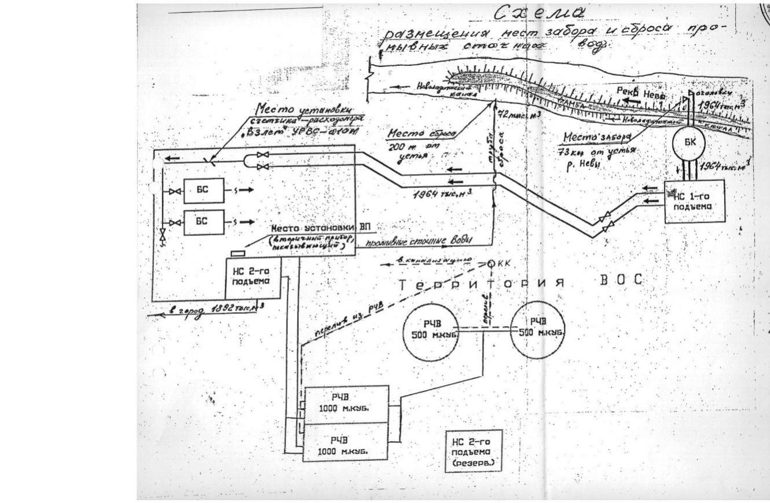

Представлен двумя раструбными оголовками и двумя самотечными линиями диаметром 400мм и длиной 200м.
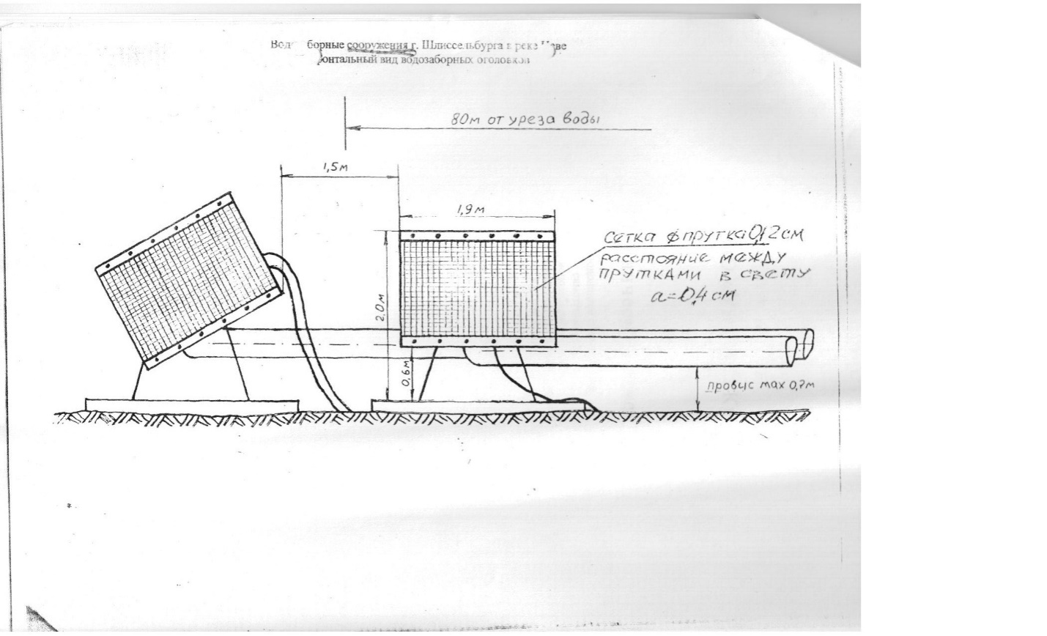

Территория прибрежной водоохранной зоны и береговой полосы определены Договором с Комитетом по природным ресурсам Ленинградской области .
Ширина прибрежной береговой полосы р. Невы составляет 200 метров , ширина прибрежной защитной полосы установлена в зависимости от уклона берега водного объекта .
Используемый участок расположен в акватории реки Невы у левого берега , на расстоянии 73 км. От устья.
Таблица 2 .Параметры водопользования согласно Договора водопользования:
№ п/п | Наименование | На период 2012-2016 гг
 |  | 1 кв | 2 кв | 3 кв | 4 кв | Итого на год
1 | Допустимый забор воды из водоема тыс.м³ | 675 | 695 | 750 | 680 | 2800

1.3 Описание технологических зон водоснабжения, зон централизованного и нецентрализованного водоснабжения (территорий, на которых водоснабжение осуществляется с использованием централизованных и нецентрализованных систем горячего водоснабжения и холодного водоснабжения соответственно) и перечень централизованных систем водоснабжения
Систему водоснабжения по принципу территориального зонирования можно разделить на следующие технологические зоны: зона действия хозяйственно-питьевого водоснабжения городского поселения г. Шлиссельбург.
Объем поднимаемой из р.Невы воды составляет 1807тыс.куб.м./год. Поднятая вода из реки Нева в количестве – 1807 тыс.м³ по трубопроводу поступает на очистные сооруженияи далее по водоводам в городскую сеть.
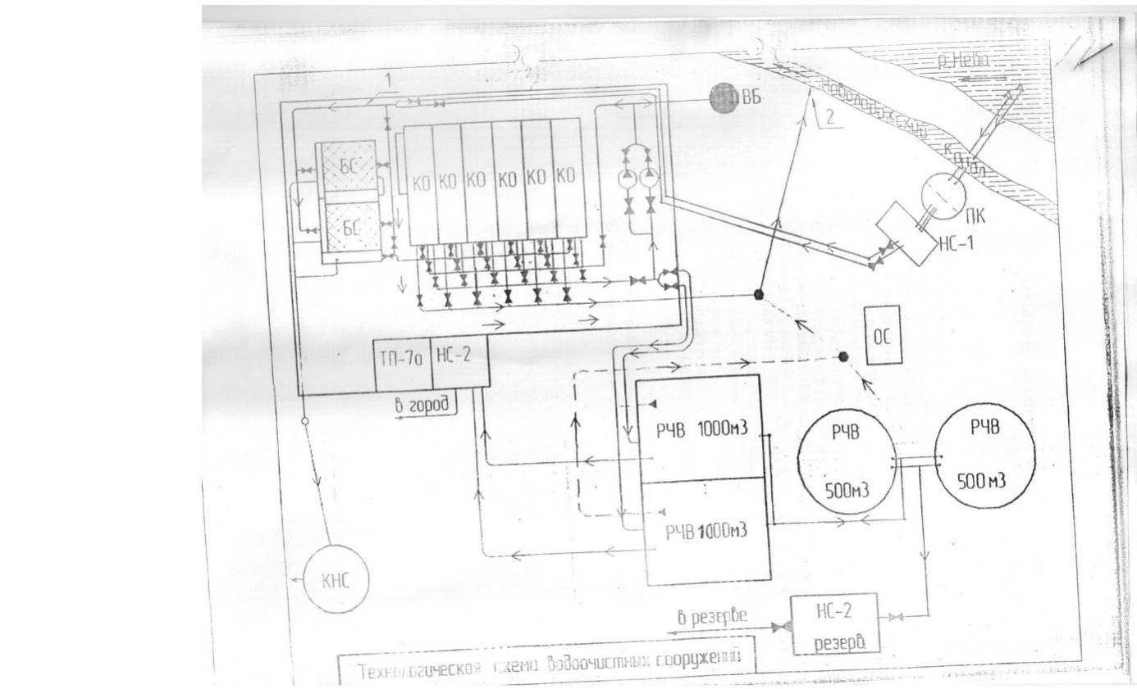
1.4 Описание результатов технического обследования централизованных систем водоснабжения
1.4.1 Описание состояния существующих источников водоснабжения и водозаборных сооружений
Основным источником водоснабжения г. Шлиссельбурга является р. Нева, - в среднем 1807.2 тыс. куб.м/год.
Природные особенности невской воды, определяющие выбор схемы ее очистки, следующие: низкая минерализация и жесткость, малое содержание микроэлементов (фтора и йода), низкие значения мутности, относительное высокое содержание гуминовых веществ, высокая цветность и высокая перманганатная окисляемость.
Невской воде свойственна высокая коррозионная активность. Периодическое ухудшение качества воды в поверхностном источнике водоснабжения р. Невы, происходящее из-за природных явлений, связанных с перемещением внутренних вод в Ладожском озере и антропогенным загрязнением водной системы, не позволяет гарантировать обеспечение необходимого качества питьевой воды на выходе из существующей системы водоснабжения.
Т.е., качество воды поверхностного источника водоснабжения р.Невы на применяемых на водопроводных сооружений Шлиссельбурга технологиях очистки не позволяет гарантировать круглогодичное обеспечение необходимого качества питьевой воды.
Установленная производственная мощность очистных сооружений водоснабжения составляет 12.5 тыс. куб.м в сутки.
1.4.2 Описание существующих сооружений очистки и подготовки воды, включая оценку соответствия применяемой технологической схемы водоподготовки требованиям обеспечения нормативам качества
Водоочистные сооружения расположены в г. Шлиссельбурге , ул. Чекалова,д.2.
Водонапорная башня имеет металлический резервуар на 300 м³ .
Год строительства башни не известен.
Технический паспорт составлен в 2011 году.
При визуальном осмотрено виден износ резервуара- коррозия , прогибы, увлажнение резервуара в местах микротрещин. Износ объекта по техпаспорту – 45%. Высокая степень износа очистных сооружений не позволяет обеспечить водоснабжение в соответствии со стандартами качества (в период паводка).
Согласно информации об основных потребительских характеристиках регулируемых товаров и услуг регулируемых организаций и их соответствии установленным требованиям в сфере холодного водоснабжения в 2014г. имело место несоответствие холодной воды по показателям мутность и цветность, данные о которых приведены в таблице 3.

Таблица 3- Информации об основных потребительских характеристиках регулируемых товаров и услуг регулируемых организаций и их соответствии установленным требованиям в сфере холодного водоснабжения

Показатели | 2013г | 2014г.
1) Общее количестве проведенных проб качества воды по следующим показателям: | 7956 | 26256
а) мутность | 1440 | 2976
б) цветность | 1440 | 2976
в) хлор остаточный общий, в том числе хлор остаточный связанный и хлор остаточный свободный | 4500 | 18000
г) общие колиформные бактерии | 288 | 1152
д) термотолерантные колиформные бактерии | 288 | 1152
2) Количество проведенных проб, выявивших несоответствие холодной воды санитарным нормам (предельно допустимой концентрации), по следующим показателям: | 42 | 86
а) мутность | 20 | 41
б) цветность | 22 | 45
в) хлор остаточный общий, в том числе хлор остаточный связанный и хлор остаточный свободный | 0
г) общие колиформные бактерии | 0
д) термотолерантные колиформные бактерии | 0

Существующие оголовки водозабора выполнены в виде раструбных водоприемных воронок, закрепленных на железобетонной трубе по ТП 901-1-5/73. Водоприемные воронки заканчиваются фланцами Ду 600мм с приварными решетками в целях защиты от попадания рыб и других предметов. Размер ячеек 0.2х0.2 мм.
Существующий водоприемный колодец выполнен по ТП 4-18-478. Диаметр водоприемного колодца – 5 метров, глубина его подземной части 9.5 метров. Колодец разделен на две секции. Каждая секция состоит из двух частей , между которыми размещены сетки. Площадь отверстий сетки каждого оголовка составляет 1.28 м² .
Скорость втекания воды в водоприемник при нормальном режиме составляет 0.12 м/сек. В случае технологических сбоев (аварий) на одном водоводе скорость составит 0.24 м/сек. Что соответствует «Временным положениям по проектированию рыбозащитных устройств водозаборных сооружений».
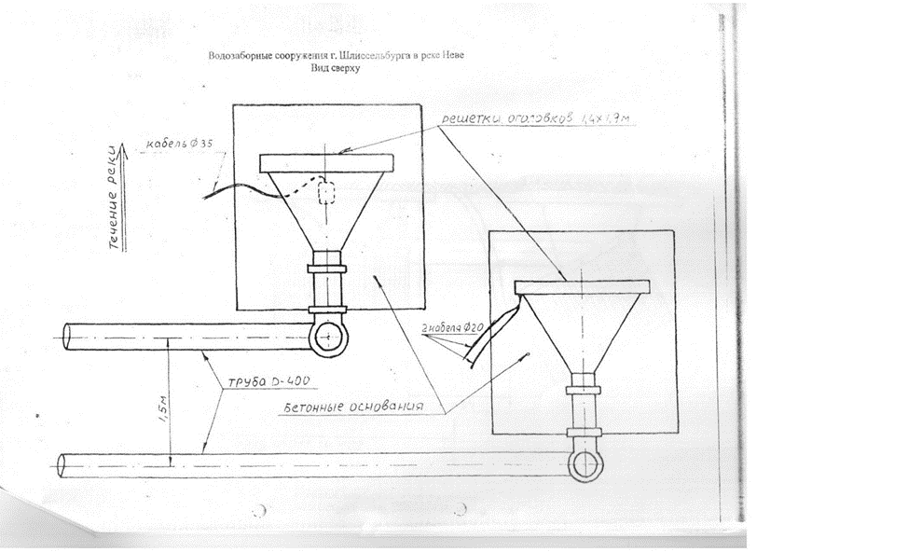
1.4.3. Описание состояния и функционирования существующих насосных станций
Основная задача при эксплуатации насосных станций – обеспечение надежной и бесперебойной работы при наиболее высоких экономических показателях
Система водоснабжения г. Шлиссельбург имеет насосные станции 1 и 2 подъемов установленной мощностью 12.5 м³ и очистные сооружения такой же мощности. Кроме того система включает в себя два резервуара чистой воды емкостью 1000 м³ каждый.
Надежность и качество электроснабжения насосных станций водоснабжения 1-го, 2-го подъемов недостаточны, что вызывает резкие колебания напоров воды, повышающие аварийность водопроводных сетей.
Энергоэффективность подачи воды характеризуется затратами электрической энергии на привод насосного и другого оборудования, находящегося на балансе организации. К ним относятся:
насосы на насосной станции – 1 го подъёма
насосы на насосной станции – 2 го подъёма ;
насосы технологической группы;
вспомогательное оборудование;
частотно-регулируемые приводы
Удельный расход электроэнергии на 1куб.м. питьевой воды при установленном 0,45 кВтч фактически составляет 1.37 кВтч/м³, что характеризует низкую эффективность работы установленного энергопотребляющего оборудования.
Все насосные станции имеют в своем составе основные и резервные насосные агрегаты.
Установленное насосное оборудование обеспечивает необходимый напор воды в сети водопровода в соответствии со СНиП 2.04.02-84* .
1.4.4 Описание состояния и функционирования водопроводных сетей систем водоснабжения, включая оценку амортизации сетей и определение возможности обеспечения качества воды в процессе транспортировки
Для профилактики возникновения аварий и утечек на сетях, уменьшения объемов потерь проводятся плановые (регламентные) работы по замене запорно-регулирующей арматуры и сетей водопровода с истекшим эксплуатационным сроком.
Своевременная замена запорно-регулирующей арматуры и водопроводных сетей с истекшим эксплуатационным ресурсом необходима для локализации аварийных участков водопровода и отключения наименьшего числа жителей и промышленных предприятий при производстве аварийно-восстановительных работ.
В последние годы при перекладке или строительстве новых трубопроводов применяются полиэтиленовые трубы. Современные материалы трубопроводов имеют значительно больший срок службы и более качественные технические и эксплуатационные характеристики. Полимерные материалы не подвержены коррозии, поэтому им не присущи недостатки и проблемы при эксплуатации металлических труб. На них не образуются различного рода отложения (химические и биологические), поэтому гидравлические характеристики труб из полимерных материалов практически остаются постоянными в течение всего срока службы. Трубы из полимерных материалов почти на порядок легче металлических, поэтому операции погрузки-выгрузки и перевозки обходятся дешевле и не требуют применения тяжелой техники, они удобны в монтаже. Благодаря их относительно малой массе и достаточной гибкости можно проводить замены старых трубопроводов полиэтиленовыми трубами бестраншейными способами. В настоящее время 14.7% трубопроводов заменены на трубы из полимерных материалов.
Технологии бестраншейной перекладки и прокладки трубопроводов отличаются короткими сроками производства работ с быстрым введением в эксплуатацию и представляют собой не только недорогую альтернативу открытому способу перекладки, но и высококачественный метод обновления трубопроводов, что позволяет увеличить их работоспособность, безопасность и срок использования.
Функционирование и эксплуатация водопроводных сетей систем централизованного водоснабжения осуществляется на основании «Правил технической эксплуатации систем и сооружений коммунального водоснабжения и канализации», утвержденных приказом Госстроя РФ №168 от 30.12.1999г. Для обеспечения качества воды в процессе ее транспортировки производится постоянный мониторинг на соответствие требованиям СанПиН 2.1.4.1074-01 «Питьевая вода. Гигиенические требования к качеству воды централизованных систем питьевого водоснабжения. Контроль качества».
Установленная мощность водопровода 12.5 тыс. м³ в сутки.
Протяженность водовода 8 км.
Протяженность уличной водопроводной сети 20 км.
Протяженность квартальных распределительных сетей 14. Км.
Таблица 4.Характеристика сетей по микрорайонам города.
№ п\п | Наименование сетей | 1 м/район | 2 м/район | 3 м/район | 4 м/район
1 | Водоводы (метр погон) | 6282.8 | 765.7 | 6724. | 5496.1
 | Вт.ч. из полиэтилена | 1785.5 | - | - | -
 | - стальные | 4271.9 | 730.1 | 6724.6 | 4188.2
 | -чугунные | 525.4 | 38.6 | - | 1307.9
2 | Распределительная сеть | 6126.9 | 4121.3 | 3252 | 3313.4
 | Вт.ч. из полиэтилена | 621.3 | 475.7 | 1914.8 | 516.1
 | - стальные | 5228.1 | 2745.3 | 1337.2 | 2608.2
 | -чугунные | 277.5 | 900.3 | - | 189.1
3 | Прочие устройства
 | -гидранты (единиц) | 14 | 6 | 2 | 10
 | Задвижки чугунные | 26 | 11 | 2 | 19
 | Колодцы | 93 | 46 | 62 | 61
Таблица 5.Водопроводные сети, имеющие износ выше нормативного:
№ п\п | Наименование сетей | 1 м/район | 2 м/район | 3 м/район | 4 м/район
1 | Водоводы (метр погон) | 4797.3 | 768.7 | 6724.6 | 5496.1
 | - стальные | 4271.9 | 730.1 | 6724.6 | 4188.2
 | -чугунные | 525.4 | 38.6 | - | 1307.9
2 | Распределительная сеть | 5505.6 | 3645.6 | 1337.2 | 2797.3
 | - стальные | 5228.1 | 2745.3 | 1337.2 | 2608.2
 | -чугунные | 277.5 | 900.3 | - | 189.1

Таким образом, для обеспечения бесперебойности предоставления услуг водоснабжения потребителям необходимы замена и реконструкция железобетонных и стальных водоводов, реконструкция чугунных и стальных водопроводных сетей, в первую очередь аварийных, полностью изношенных и перегруженных по пропускной способности, выполнение присоединения объектов к водопроводным сетям независимыми вводами (ликвидация сцепок), замена традиционной запорной арматуры и пожарных гидрантов на новые типы в бесколодезном исполнении, установка дополнительных линейных задвижек и клапанов для регулирования.
1.4.5. Описание существующих проблем в водоснабжении муниципального образования
Втечение последних лет постоянно ухудшается качество воды поверхностного источника водоснабжения р.Невы.
Сооружения и оборудование водопроводных станций физически изношены, требуются большие объемы воды на собственные нужды.
Проблемным вопросом в части сетевого водопроводного хозяйства является истечение срока эксплуатации трубопроводов из чугуна и стали, а также истечение срока эксплуатации запорно-регулирующей арматуры.
Высокий уровень износа приводит к аварийности на сетях – образованию утечек, потере объёмов воды, отключению абонентов на время устранения аварии. В 2014 г. нас сетях холодного водоснабжения произошло 11 аварий. Поэтому необходима своевременная реконструкция и модернизация сетей и запорно-регулирующей арматуры.
Использование в качестве основных материалов серого чугуна и стали приводит к увеличению количества повреждений и вторичному загрязнению воды продуктами коррозии. Устаревшая конструкция запорной арматуры влечет за собой увеличение количества отключаемых потребителей при плановых и аварийных работах, снижение надежности работы сети и рост эксплуатационных затрат.
Наличие домов, подключенных к водоснабжению с разрывом балансовой принадлежности (дома на сцепке), приводит к увеличению количества отключаемых потребителей при плановых и аварийных работах и ухудшает качество оказанной потребителю услуги, а также не позволяет должным образом учитывать количество потребляемой воды.
В соответствии с Федеральным законом от 07.12.2011г. № 416 «О водоснабжении и водоотведении» с 1 января 2022 года использование централизованных открытых систем теплоснабжения (горячего водоснабжения) для нужд горячего водоснабжения, осуществляемого путем отбора теплоносителя на нужды горячего водоснабжения, не допускается. Выполнение нормы указанного закона приведет к необходимости перекладки внутриквартальных сетей с восстановлением и увеличением пропускной способности.
Отсутствие системы автоматического управления водоснабжением, высокая степень износа основного энергомеханического оборудования, система измерений и учета объемов водопотребления не в полной мере отвечает современным требованиям (по полноте охвата, уровню достоверности).
Недостаточная надежность и качество электроснабжения насосных станций водоснабжения 1-го, 2-го подъемов. Существует необходимость повышения категорий надежности электроснабжения путем организации дополнительных вводов или использования резервных источников и электроснабжения (дизель-электрические станции), а также внедрения на объектах регистраторов качества электрической энергии, необходимость модернизации коммерческих узлов учета электрической энергии.
Сверхнормативный износ сетей и как следствие высокий уровень аварийности и потерь воды ограничивает перспективы развития городского поселения на основе существующих сетей и сооружений водоснабжения
Текущие потери воды составляют 613.3 тыс м³ или 34 %.
1.5 Описание существующих технических и технологических решений по предотвращению замерзания воды применительно к территории распространения вечномерзлых грунтов
Кировский район Ленинградской области к районам распространения вечномерзлых грунтов не относится. Максимальная глубина промерзания грунта -1,3м. Основная глубина прокладных водопроводных сетей от 1.6 м.
1.6 Перечень лиц, владеющих на праве собственности или другом законном основании объектами централизованной системы водоснабжения с указанием принадлежащих этим лицам таких объектов
Собственником водозабора , водоочистных сооружений и сетей водопровода муниципального образования г. Шлиссельбург является администрация МО Город Шлиссельбург.

II. Направления развития централизованных систем водоснабжения
2.1 Основные направления, принципы, задачи и целевые показатели развития централизованных систем водоснабжения
Основной целью разработки схемы является реализация государственной политики в сфере водоснабжения направленной на обеспечение охраны здоровья населения и улучшения качества жизни населения путем обеспечения бесперебойного и качественного водоснабжения, повышение энергетической эффективности путем экономного потребления воды, снижение негативного воздействия на водные объекты путем повышения качества очистки сточных воды, обеспечение доступности водоснабжения для потребителей всех уровней .
Основные направления развития систем водоснабжения предусматривают:
- сокращение потерь и нерационального использования питьевой воды
за счет комплекса мер, включающих установку водосберегающей арматуры, учет водопотребления в зданиях и квартирах, введение платы за воду по фактическому потреблению, перевод промышленных предприятий с питьевого на техническое водоснабжение;
- повышение надежности систем водоснабжения за счет реконструкции
и строительства новых сетей с использованием современных труб
из полиэтилена, высокопрочного чугуна, стеклопластика и современных методов прокладки, увеличения емкости резервуаров питьевой воды, зонирования системы водоснабжения;
- обеспечение качества питьевой воды за счет реконструкции
и модернизации очистных сооружений.
Реализация предлагаемых мероприятий, схемы водоснабжения и водоотведения позволит обеспечить:
- бесперебойное снабжение города питьевой водой, отвечающей требованиям новых нормативов качества;
- повышение надежности работы систем водоснабжения и водоотведения и удовлетворение потребностей потребителей (по объему и качеству услуг);
- модернизацию и инженерно-техническую оптимизацию систем водоснабжения и водоотведения с учетом современных требований;
- обеспечение экологической безопасности сбрасываемых в водоем сточных вод и уменьшение техногенного воздействия на окружающую среду;
- подключение новых абонентов на территориях перспективной застройки.
2.2 Сценарии развития централизованных систем водоснабжения в зависимости от различных сценариев развития поселений
Демографический прогноз развития муниципального образования г.Шлиссельбург на период до 2028 года построен на основе фактических данных динамики численности населения муниципального образования , с учетом фактических темпов прироста населения, а также результатов переписи населения.
Умеренно-оптимистичный демографический прогноз предусматривает в период с 2014 по 2023 годы увеличение численности постоянного населения на 342 человека в год.
Первый вариант умеренно-оптимистический вариант построен на основе фактических данных динамики численности населения муниципального образования г. Шлиссельбург, с учетом фактических темпов прироста населения, а также результатов переписи населения.
- Данные о численности населения г. Шлиссельбург приведены в таблице ---
Таблица 5а - Оценка численности населения г.п. Шлиссельбурга на 1 января текущего года, человек
Показатель | Ед.измер | Период
 |  | 2012г. | 2013г. | 2014г. | 2015г.
1 | 2 | 3 | 4 | 5 | 6
Численность населения на 1 января текущего года | Чел. | 13776 | 14248 | 14554 | 14803
Прирост населения | чел |  | 472 | 306 | 249

Демографический прогноз предусматривает в период с 2014 по 2028 годы незначительный прирост численности постоянного населения- 342 чел.в год. В 2020 г. численность населения составит 16513 чел., 2028 году -19250 человек.
Второй вариант разработан в соответствии с перспективой развития г. Шлиссельбург, предусмотренного Генеральным планом территории до 2035г. и Концепцией социально-экономического развития Ленинградской области на период до 2025 года.
Таблица 5б – Прогнозная численность населения г. Шлиссельбург
 | Показатель | Ед.изм. | 2014 | 2020 | 2028
1 | 2 | 3 | 4 | 5 | 3
1. | Общая численность населения | чел | 14803 | 18000 | 22500

Прогноз численности постоянного населения при разработке схемы водоснабжения рассчитывается по первому, сдержанно-оптимистическому варианту. Основную долю увеличения планируемой численности поселения определяет демографический прирост населения.

Исходя из динамики прироста численности населения при разработке перспективной схемы водоснабжения г. Шлиссельбург на расчетный срок до 2028 года принята равномерная динамика роста численности населения.

3. Баланс водоснабжения и потребления горячей, питьевой, технической воды
3.1 Общий водный баланс подачи и реализации воды, включая оценку и анализ структурных составляющих неучтенных расходов и потерь воды при ее производстве и транспортировке
Водный баланс служит ключевым инструментом в управлении работой системы подачи и распределения воды. Водохозяйственный баланс дает возможность оценить реальные потери воды в сети. Утечки воды в сетях водоснабжения влекут за собой перерасход ресурсов, существенные затраты на ремонт, перерывы в обеспечении потребителей водой и ухудшение ее качества.
Определенные потери воды имеют место в любых водоводах и распределительных сетях. Основными факторами потери воды на сетях являются низкое качество материалов, монтажных работ, высокие напоры в сетях и самовольное подключение к системе водоснабжения. Высокая коррозионная активность очищенной воды также является причиной аварий на сетях.
Объем поднятой воды в 2014г. составил 1807.2 тыс. куб.м. тыс. куб.м.
Показатели производственной программы характеризуются высоким уровнем потерь, которые составляют – 613.3 тыс.куб.м. или 33.9% от воды, поданной в сеть.
Объем реализации холодной (питьевой) воды в 2014 году составил 1138.6 тыс. куб. м. Показатели общего баланса водоснабжения за 2012,2014 г. представлены в таблице 6.
Таблица 6 –Общий баланс водоснабжения
 | Показатели | Ед. изм. | 2012 г. факт | 2014г. факт | 2015г.  прогноз
1 | 2 | 3 | 4 | 5 | 7
1 | Общий подъем воды из источников (поднято воды насосными станциями 1-го подъема, всего) | тыс. м3 | 1909.3 | 1807.2 | 1750.0
2 | Водоснабжение с использованием технической воды, всего | тыс. м3 | 1909.3 | 1807.2 | 1750.0
2.1 | Пропущено воды через водопроводные очистные сооружения | тыс. м3 | 1909.3 | 1807.2 | 1750.0
2.2 | Собственные нужды (технологические нужды) | тыс. м3 | 51.7 | 55.3 | 50.0
 | то же в % от поднятой воды | % | 2.7 | 3.1 | 2.9
3 | Подано воды в водопроводную сеть, всего | тыс. м3 | 1857.6 | 1751.9 | 1700.0
4 | Потери воды в водопроводных сетях | тыс. м3 | 682.9 | 613.3 | 518
 | то же в % от воды, поданной в сеть | % | 35.8 | 35.0 | 29.6
5 | Отпущено воды из водопроводной сети, всего : | тыс. м3 | 1174.7 | 1138.6 | 1182
 | в том числе:
 | -на нужды собственных подразделений (цехов) | тыс. м3
 | Товарной воды, всего | тыс. м3 | 1174.7 | 1138.6 | 1182.0
 | в том числе технической воды |  | 387.9 | 340.1 | 320.0

Структурные составляющие потерь питьевой воды при ее транспортировке за 2014 год составили 668.5 тыс. куб.м. в том числе промывка сетей и другие технологические нужды – 55.3 тыс.куб.м. или 3.1% от поднятой воды, непроизводительные потери 613.3 тыс. куб.м. или 35 %.

Данные о структуре потерь питьевой воды приведены в таблице 7.
Таблица 7- Структурные составляющие потерь питьевой воды при ее транспортировке

№п/п | Показатель | Ед.изм. | 2012г. | 2014 г
1 | 2 | 3 | 4 | 5
1 | Полезные расходы (технологические нужды) | тыс. м³ | 51.7 | 55.3
2 | Потери воды, тыс.куб.м/год | тыс. м³ | 682.9 | 613.3
Часть структурных потерь - это потери в результате поставки горячей воды открытыми системами ГВС. Присутствуют в составе потерь и неучтенное договорами подключение к системе водоснабжения. Значительная часть потерь обусловлена высоким износом сетевых сооружений.
На протяжении последних лет с установкой приборов учета наблюдается тенденция к рациональному и экономному потреблению холодной воды и, следовательно, снижению объемов реализации всеми категориями потребителей холодной воды.
Основным и самым крупным потребителем холодной воды в г. Шлиссельбурга являются население и прочие потребители. По населению наблюдается тенденция к снижению объемов водопотребления, по прочим потребителям – рост, что обусловлено изменением экономической ситуации. Динамика водопотребления за период 2012,2014 годы представлена на рисунке 3.

Для сокращения объема нереализованной воды (технологические потери, организационно-учетные, естественная убыль, утечки при ее транспортировании, и распределении, коммерческие потери) и выявления причин потерь воды внедряется приборный учет отпуска воды. В 2014г. доля воды, отпущенная по приборам учета составила 62,2%.
3.2 Территориальный баланс подачи горячей, питьевой, технической воды по технологическим зонам водоснабжения
Существующая в г. Шлиссельбург система водоснабжения включает подачу питьевой, горячей и технической воды. Основная часть жилого фонда города имеет открытую систему горячего водоснабжения. И по этой причине расход воды на ГВС в территориальном балансе отдельно не приводятся так как он отражен в объеме поставки технической воды или поставки воды прочим потребителям.
Распределение поставки воды по назначению представлено в таблице 8.
Таблица 8- Территориальный баланс водоснабжения
Показатели | Ед. изм. | Объемы
 |  | 2012г. | 2014г
1 | 2 | 3 | 4
Поднято воды НС 1-го подъема |  | 1909.3 | 1807.2
Водоснабжение с использованием питьевой воды | тыс. м³ | 387.9 | 340.1
Собственные (технологические нужды) | тыс. м³ | 51.7 | 55.3
Подано воды в водопроводную сеть | тыс. м³ | 1857.6 | 1751.9
Потери воды в сетях | тыс. м³ | 682.9 | 613.3
то же в % | % | 35.8 | 33.9
Отпущено воды потребителям, всего в том числе: | тыс. м³ | 1174.7 | 1138.6
- производственно-хозяйственные нужды; | тыс. м³ | х | х
Товарная вода всего | тыс. м³ | 1174.7 | 1138.6
Отпущено воды потребителям | тыс. м³ | 1174.7 | 1138.6
Территориальный баланс питьевой воды по технологическим зонам водоснабжения отражает состояние водопотребления в зависимости от численности населения и размещения промышленных объектов на территории муниципального образования и технического состояния объектов водоснабжения.
3.3 Структурный водный баланс реализации воды по группам потребителей
В 2014 г. фактический объем реализации воды составил 1138.6 тыс. куб.м.
Объем реализации питьевой воды населению составил – 752.2 тыс. куб.м., бюджетным потребителям – 46.3 тыс.куб.м., прочим потребителям - 340.1тыс. куб.м. Данные о структуре реализации приведены в рисунке 4.

Рисунок 4 – Структура реализации воды
Среди категории - прочие потребители наибольший объем потребления приходится на категорию городских котельных, в т.ч.:
- котельной «Стрелка» с выработкой тепла -4,5 Гкал/ч ;
- котельной «Треугольник» с выработкой тепла 10,4 Гкал/ч ;
- котельной «Хозблок» с выработкой тепла 9.9 Гкал/ч .
Нормативно расчетный расход воды на подпиток для теплоносителя в год по котельным составляет 34384.5 м³:
- котельной «Стрелка» 11815,27 Гкал х 0.5 м³ = 5907,6 м³
- котельной «Треугольник» 24694.27 х 0.5 м³ = 12347.1м³
котельной «Хозблок» 32259.62 х 0.5 м³ = 16129.8 м³
Системой горячего водоснабжения обеспечено около 82 % жилого фонда, в котором проживает не менее 10500 человек. Зафиксированный средний расход горячей воды на одного человека 75 литров в сутки (при нормативе 120 литров) или 27.3 м³ в год. Расчетным путем определен объем воды реализуемый теплоснабжающим организациям -296 тыс.м³.
Таблица 9. Динамика реализации воды по группам потребителей
Наименование | Единица  измерения | 2012г. Факт | 2014г. Факт | 2015г. прогноз
1 | 2 | 3 | 4 | 5
Реализация воды потребителям всего | тыс. м3 | 1174.7 | 1138.6 | 1182.0
в том числе:
Населению, всего | тыс. м3 | 730.6 | 752.2 | 812.0
Бюджетным потребителям | тыс. м3 | 56.2 | 46.3 | 50.0
Иным потребителям | тыс. м3 | 387.9 | 340.1 | 320.0

3.4 Сведения о действующих нормах удельного водопотребления населения и о фактическом удельном водопотреблении с указанием способов его оценки.
Постановлением правительства Ленинградской области от 11 февраля 2013г. года» Об утверждении нормативов потребления коммунальных услуг по электроснабжению, холодному и горячему водоснабжению, водоотведению гражданами, приживающих в многоквартирных домах или в жилых домах на территории Ленинградской области, при отсутствии приборов учета» установлены нормативы потребления по холодному и горячему водоснабжению, водоотведению, которые в зависимости от степени благоустройства и этажности многоквартирных зданий составляют от 1,3 до 5,47 куб. м в месяца 1 человека. Нормативы потребления ХВС приведены в таблице 10.

Таблица 10 - Нормативы потребления коммунальных услуг по холодному и горячему водоснабжению, водоотведению гражданами, приживающих в многоквартирных домах или в жилых домах на территории Ленинградской области, при отсутствии приборов учета
№№  п/п | Вид благоустройства жилого помещения | Ед.  изм-я | Норматив потребления  услуги в месяц
 |  |  | вода |  | водоот-  ведение
 |  |  | холодная | горячая
1 1 | Жилые дома квартирного типа с централизованным горячим  водоснабжением, оборудованные:
1.1 | ваннами от 1500 до 1700 мм,  умывальниками, душами, мойками | куб. м/  чел. | 5,47 | 3,65 | 9,12
1.2 | сидячими ваннами, душами,  умывальниками, мойками | куб. м/  чел. | 5,00 | 3,35 | 8,35
1.3 | умывальниками, душами, мойками | куб. м/  чел. | 3,95 | 3,05 | 7,00
2 2 | Жилые дома квартирного типа, оборудованные быстродействующими  газовыми водонагревателями:
2.1 | с многоточечным водоразбором | куб. м/  чел. | 7,60 |  | 7,60
2.2 | с водопроводом и канализацией | куб. м/  чел. | 6,85 |  | 6,85
3 | Жилые дома квартирного типа,  оборудованные ваннами, водопроводом,  канализацией и водонагревателями  на твердом топливе | куб. м/  чел. | 5,47 |  | 5,47
4 | Жилые дома квартирного типа без  ванн, с водопроводом, канализацией  и газоснабжением | куб. м/  чел. | 4,55 |  | 4,55
5 | Жилые дома квартирного типа без  ванн, с водопроводом и канализацией | куб. м/  чел. | 3,65 |  | 3,65
6 | Жилые дома квартирного типа  с водопользованием из уличных  водоразборных колонок | куб. м/  чел. | 1,30 |  | 1,30
7 | Общежития с общими душевыми | куб. м/  чел. | 1,22 | 1,83 | 3,05
8 | Общежития с душами при всех жилых  комнатах | куб. м/  чел. | 1,52 | 2,13 | 3,65

В соответствии с Постановлением Правительства Ленинградской области 29 июня 2015г. №243 «О внесении изменений в постановление Правительства Ленинградской области от 11 февраля 2013г. № 25 «Об утверждении нормативов потребления коммунальных услуг по электроснабжению, холодному и горячему водоснабжению, водоотведению гражданами, приживающих в многоквартирных домах или в жилых домах на территории Ленинградской области, при отсутствии приборов учета» с 1 октября 2015г. вводятся повышающие коэффициенты к нормативам потребления услуг водоснабжения при отсутствии приборов учета.
Фактическое удельное потребление холодного водоснабжения населением в среднем с учетом всех степеней благоустройства составило в 2014 г. 3,78 куб.м. в месяц, горячего - 2,12куб.м.
Оценка фактического водопотребления производится по приборам учета, на объектах где приборы учета отсутствуют по нормативам.
Таблица11 .Характеристика жилого фонда г. Шлиссельбург и его инженерного обеспечения

Наименование показателя | Единица измерения | на 1 января 2015 года
 | 2 | 4
1. Жилищный фонд - всего | тыс. кв. м | 354,5
в том числе:
жилые дома (индивидуально-определенные здания) | ед./тыс.кв.м | 551/60,4
многоквартирные дома (МКД) | ед./тыс.кв.м | 190/294,1
1.3. Частный жилищный фонд - всего | тыс. кв. м | 307,7
в том числе:
жилые дома | ед./тыс.кв.м | 550/59,5
многоквартирные дома | ед./тыс.кв.м | 19/91,7
квартиры в МКД | ед./тыс.кв.м | 4855/159
Из него:
1.3.1. Квартиры в МКД, находящиеся в собственности граждан | ед. | 4855
их площадь | тыс. кв. м | 159
1.3.2. Жилые дома | ед. | 550
их площадь | тыс. кв. м | 59,5
1.3.3. Жилищные, жилищно-строительные кооперативы (ЖК, ЖСК):
количество ЖК, ЖСК | ед. | 3
количество МКД в составе ЖК, ЖСК | ед. | 11
площадь МКД в составе ЖК, ЖСК | тыс. кв. м | 26,3
1.3.4. Товарищества собственников жилья в многоквартирных домах:
количество ТСЖ | ед. | 4
количество МКД в составе ТСЖ | ед. | 23
площадь МКД в составе ТСЖ | тыс. кв. м | 18,6
2. Площадь жилищного фонда, обеспеченного основными системами инженерного обеспечения:
в городской местности:
холодного водоснабжения | тыс. кв. м | 326,4
Удельный вес обеспечения централизованным водоснабжением | % | 92.1
горячего водоснабжения | тыс. кв. м | 293,4
канализации | тыс. кв. м | 323,7
Удельный вес обеспечения централизованным водоотведением | %% | 91.5
3.Уровень износа коммунальной инфраструктуры:
холодного водоснабжения | % | 61
горячего водоснабжения | % | 68
теплоснабжения | % | 58
водоотведения | % | 80
газоснабжения | % | 73,27
электроснабжения | % | 50

3.5 Описание системы коммерческого приборного учета воды, отпущенной из сетей абонентам и анализ планов по установке приборов учета
Для контроля потребления, производства и отпуска воды на водозаборе установлены ультразвуковые счетчики воды. Счетчики нуждаются в замене в связи с окончанием сроков эксплуатации.
Федеральным законом Российской Федерации от 23 ноября 2009 г. № 261-ФЗ "Об энергосбережении и о повышении энергетической эффективности и о внесении изменений в отдельные законодательные акты Российской Федерации» предусмотрена обязанность органов государственной власти, органов местного самоуправления до 1 января 2011г. обеспечить завершение проведения мероприятий по оснащению зданий, строений, сооружений, используемых для размещения указанных органов, находящихся в государственной или муниципальной собственности и введенных в эксплуатацию на день вступления в силу настоящего Федерального закона, приборами учета используемых воды, а также ввод установленных приборов учета в эксплуатацию.
До 1 января 2012 года собственники жилых домов, обязаны обеспечить оснащение таких домов приборами учета воды и ввод их в эксплуатацию. При этом многоквартирные дома в указанный срок должны быть оснащены коллективными (общедомовыми) приборами учета воды, а также индивидуальными приборами учета.
По состоянию на 31.12.2014 г. Приборами учета оборудованы 100 % предприятий, 100 % бюджетных организаций, а также 24 % многоквартирных домов. В целом 47.5 % потребителей рассчитываются по приборам учета. Внутриквартирными приборами учета оборудовано 2088 квартиры или 37.6 % от общего количества.
Тенденция снижения фактического водопотребления будет иметь место в связи с продолжением установки приборов учёта и экономичным использованием воды населением.
Оснащённость абонентов жилого фонда приборами учёта по годам приведена в таблице 12.
Бюджетные и прочие потребители холодной воды имею 100% оснащение приборами учета .
Таблица 12 - Оснащённость объектов абонентов приборами учёта воды жилого фонда .
Наименование показателя | Общая потребность в приборах учета на (ед.) | Фактическое оснащение за отчетный год (ед.) | Уровень оснащенности за отчетный год (%)
1 | 2 | 3 | 4
1. Оснащенность приборами учета и регулирования потребления энергоресурсов:
1.1. Холодная вода
коллективными (общедомовыми): | 85 | 21 | 24,7
в жилых домах | 250 | 173 | 69,2
в многоквартирных домах | 85 | 16 | 18,8
квартирными | 5550 | 2088 | 37,6
1.2. Горячая вода
коллективными (общедомовыми): | 29 | 18 | 62,1
в жилых домах
в многоквартирных домах
квартирными | 2534 | 1379 | 54,4

3.6 Анализ резервов и дефицитов производственных мощностей системы водоснабжения города
Таблица 13 - Данные о резервах и дефицитах производственных мощностей системы водоснабжения Шлиссельбургского городского поселения
№ п/п | Станция (источник) | Проектная производитель-ность  тыс.м³/сутки | Максимальная подача в 2014 г., тыс..м³/сутки | Резерв (+) или дефицит (-) мощности, тыс.м³/сутки
1 | 2 | 3 | 4 | 5
2 | Насосная станция 1-го подъема | 12.5 | 5.0 | 7.5
2 | Насосная станция 2-го подъема | 12.5 | 7.4 | 5.1
Резерв мощности составляет по насосной станции 1-го подъема150% от максимальной подачи, по насосной станции второго подъема - 69%, что обеспечивает потребности территории с учетом нового строительства.
3.7 Прогнозный баланс потребления питьевой и технической воды
Прогнозный баланс потребления питьевой и технической воды составлен в соответствии с перспективой развития городского поселения г. Шлиссельбург, в соответствии с проектом генерального плана до 2032г. При прогнозировании объемов водопотребления приняты следующие сценарные условия:

Прогноз ввода объектов торговли, досуга, общественного питания, малого бизнеса и объектов социально культурного назначения в том числе:

к 2020 году:
Строительство одной поликлиники мощностью учреждения - 200 посещений в смену;
Средних общеобразовательных учреждений расчетной вместимостью не менее 1200 мест:
- в квартале 03-04-01 – 1 школа на 600 мест;
- в квартале 01-03-04 –1 школа на 600 мест;
Дошкольных образовательных учреждений общей расчетной вместимостью не менее 410 мест;
- физкультурно-оздоровительный комплекс площадью 6000 м² в квартале 01-03-04;
- городской стадион, 8000 м² в квартале 02-02-01
- закрытый стадион, 5500 м² в квартале 01-03-03;
- размещение плоскостных сооружений общей площадью 16340 м²;
- размещение плавательных бассейнов, площадью зеркала воды не менее 1040 м²;
строительство гостиничного комплекса.
к 2032 году:
строительство театра на 150 мест в планировочном квартале 03-01-02;
- размещение помещений досуга во встроенных помещениях, включающие: помещения для проведения выставок, библиотеки на 45 тысяч томов, учебные классы и помещения для проведения занятий по различным развивающим и обучающим программам, клубы, общей мощностью 200 мест
- плоскостных спортивных сооружений общей площадью 13840 м²;
- спортивных залов общей площадью 2458 м²;
- плавательных бассейнов, площадь зеркала воды не менее 532 м².

Строительство дома интерната для взрослых инвалидов с физическими нарушениями;

строительство кемпинга;
Развитие жилищного фонда из расчета 35 м2 общей площади на одного человека к 2020 году, и из расчета 40 м2 общей площади на одного человека к 2032г.
Таблица14.Структура жилого фонда по типу застройки
№ п/п | Тип застройки жилого фонда | Общая площадь жилого фонда
 |  | Существующий |  | 2022 год |  | 2028 год
 |  | тысяч м² | % | тысяч м² | % | тысяч м² | %
1. | Жилищный фонд – всего | 347,2 | 100 | 630 | 100 | 855 | 100
2. | Малоэтажная (от 1 до 3 этажей) | 67,01 | 19,3 | 203,57 | 32 | 274 | 52
3. | Среднеэтажная (от 4 до 9 этажей) | 280,19 | 80,7 | 426,43 | 68 | 581 | 68

Исходя из динамики прироста численности населения при разработке перспективной схемы водоснабжения г. Шлиссельбург на расчетный срок до 2028 года принята равномерная динамика роста численности населения – на 25-26 %% к базовому году.
Прогноз потребления водоснабжения до 2028 года приведен в таблице 15.
Таблица 15.Прогноз потребления водоснабжения до 2028
Показатели | Ед. изм. | Прогноз до 2028г.
 |  | до 2020г. | до 2028
1 | 2 | 3 | 4
Поднято воды НС 1-го подъема | тыс. м | 1987.7 | 2278.1
Реализовано технической воды | тыс. м | 350.0 | 40.0
Водоснабжение с использованием питьевой воды | тыс. м³ | 1932.7 | 2219.1
Собственные (технологические нужды) | тыс. м³ | 55.0 | 60.0
Подано воды в водопроводную сеть | тыс. м³ | 1932.7 | 2219.1
Потери воды в сетях | тыс. м³ | 450.0 | 225.0
то же в % | % | 22.6 | 9.9
Реализовано воды потребителям, питьевой воды всего | тыс. м³ | 1482.7 | 1994.1
в том числе горячей воды | тыс. м³ | 593.1 | 797.6

Факторы, принятые в расчет при определении объемов потребления услуг коммунальной сферы на перспективу:
рост численности населения;
развитие туризма и сферы гостиничных услуг;
переход на закрытую систему горячего водоснабжения;
полное оснащение приборами учета согласно программы энергосбережения.
3.10 Прогноз распределения расходов воды на водоснабжение по типам, промышленных объектов, выполнен исходя из фактических расходов горячей, питьевой, технической воды с учетом данных о перспективном абонентов.
Прогноз распределения расходов воды на водоснабжение по типам абонентов, в том числе на водоснабжение жилых зданий, объектов общественно - делового назначения потреблении горячей, питьевой, технической воды абонентами, представлен в таблице 16.
Таблица 16- Прогноз распределения расходов воды на водоснабжение по группам и типам абонентов на 2028 год
№ п/п | Показатель | Ед.изм. | Значение
1 | 2 | 3, | 4
1 | Население всего, | м³/сутки | 5200
 | том числе ГВС | м³/сутки | 1970
2. | Промышленные объекты | м³/сутки | 170
2.1 | Промышленные объекты, техническая вода | м³/сутки | 148
3 | Бюджетные организации, всего | м³/сутки | 219
 | В том числе ГВС | м³/сутки | 76

3.11 Сведения о фактических и планируемых потерях горячей, питьевой, технической воды при ее транспортировке (годовые, среднесуточные значения)

Таблица 17- Сведения о фактических и ожидаемых потерях воды при ее транспортировке
№ п/п | Показатель | Фактическое значение, 2014 г. | Ожидаемое значение, 2028 г.
1 | 2 | 3 | 4
1 | Неучтенные расходы и потери питьевой воды на водопроводных сетях, тыс.куб.м/год | 613.3 | 225.0
2 | Неучтенные расходы и потери питьевой воды на водопроводных сетях, тыс.куб.м/сутки | 1.68 | 0.62
3 | Уровень неучтенных расходов и потерь питьевой воды на водопроводных сетях, % к подаче | 33.9 | 9.9
В 2014г. уровень потерь составляет 33,9% что является следствием высокого износа водопроводных сетей, а также неучтенного потребления
(потребление выше установленных нормативов при отсутствии приборов учета, несанкционированные врезки в систему водоснабжения).
Снижение потерь при транспортировке будет обеспечено за счет проводимых мероприятий по замене изношенных водопроводных сетей, а так же снижением коммерческих потерь путем 100% установки приборов учета. Уровень неучтенных расходов и потерь питьевой воды на водопроводных сетях, к подаче в 2028г. составит 255,0 тыс.куб.м./год или 9,9%.
3.12 Расчет требуемой мощности водозаборных и очистных сооружений исходя из данных о перспективном потреблении и величины потерь воды при ее транспортировке с указанием требуемых объемов подачи воды (дефицита резерва мощностей по технологическим зонам с разбивкой по годам.
Определение требуемой мощности водоснабжения, выполнено исходя из данных о перспективном потреблении воды и снижением объема неучтенных расходов и потерь воды при ее транспортировке с указанием требуемых объемов подачи и потребления воды и резерва мощностей по зонам действия сооружений и территориального баланса годовой подачи воды по зонам действия водопроводных сооружений.
Данные о резерве мощности приведены в таблице 18,
Таблица 18- Требуемая мощность водоснабжения на 2028 год
N п/п | Станция | Средне-  суточная подача тыс. м³/сутки | Максимальная подача тыс м³/сутки | Проектная перспективная производительность, тыс..м³/сутки | Резерв мощности, тыс.м³/сутки | Резерв мощности, в % от максимальной подачи
1 1 | 2 | 3 | 4 | 7 | 8 | 9
1 | г. Шлиссельбург | 5.46 | 8.2 | 12.5 | 4.3 | 65.6

3.13.Наименование организации, которая наделена статусом гарантирующей организации
Решение по установлению статуса гарантирующей организации осуществляется на основании критериев определения гарантирующей организации, установленных в правилах организации водоснабжения и (или) водоотведения, утверждаемых Правительством Российской Федерации.
В соответствии со статьей 2 пунктом 6 Федерального закона N 416-ФЗ «О водоснабжении и водоотведении»: «Гарантирующая организация - организация, осуществляющая холодное водоснабжение и (или) водоотведение, определенная решением органа местного самоуправления поселения, городского округа, которая обязана заключить договор холодного водоснабжения, договор водоотведения, единый договор холодного водоснабжения и водоотведения с любым обратившимся к ней лицом, чьи объекты подключены к централизованной системе холодного водоснабжения и (или) водоотведения».
В соответствии со статьей 12 пунктом 1 Федерального закона N 416-ФЗ «О водоснабжении и водоотведении»: «Органы местного самоуправления поселений, городских округов для каждой централизованной системы холодного водоснабжения и (или) водоотведения определяют гарантирующую организацию и устанавливают зоны ее деятельности. Для централизованных ливневых систем водоотведения гарантирующая организация не определяется».
В настоящее время МУП «Центр ЖКХ» отвечает требованиям критериев по определению гарантирующей организации в зоне централизованного водоснабжения городского поселения.
4. Предложения по строительству, реконструкции и модернизации объектов систем водоснабжения и линейных объектов централизованных систем водоснабжения
4.1 Перечень мероприятий по реализации схемы водоснабжения
Схемой водоснабжения предусмотрены следующие мероприятия:
Перечень мероприятий местного значения МО Город Шлиссельбург до 2020 года:
1) реконструкция существующих водопроводных очистных сооружений ВОС 1 с модернизацией оборудования:
замена старых водозаборных колонок на новые (15 шт.);
- переход на менее энергоемкие насосные агрегаты (3 шт.), электродвигатели мощностью 75 квт/ч;
- капитальный ремонт барабанных сеток;
- ремонт помещений и ограждений водопроводных очистных сооружений;
- изоляция теплотрассы на водопроводных очистных сооружениях диаметром 50 мм, длиной 110 м;
- ремонт резервуаров чистой воды;
- ремонт помещений станции 1-го подъема;
- герметизация входной камеры;
2) мероприятия на сетях водопровода:
- замена водопровода по Ладожскому переулку длиной 120 м;
- замена водопровода по пожарному проезду (Староладожский канал - Новоладожский канал);
- замена трубопроводов наружных сетей холодного водоснабжения по ул. Пролетарской;
- переврезка водопровода на трубу большего диаметра, диаметр 500 мм;
- устранение аварийных утечек на водопроводной системе: ул. Чекалова; ул. Староладожский канал; ул. Пролетарская; ул. Кирова; ул. Песочная;
- водопровода по улицам Красный тракт, Краснофлотская, всего 6 км;
Всего реконструируемых водопроводных сетей: 21 км.
- прокладка 23,7 км водопроводных сетей (ориентировочно);
- оснащение потребителей коммерческими приборами учета воды;
Перечень мероприятий местного значения МО Город Шлиссельбург до 2028 года:
1) увеличение производительности водоочистных сооружений до проектного показателя 12,0 тыс. м³/сут.
- станция осветления и обесцвечивания воды производительностью 10 тыс. м³/сут;
- резервуары чистой воды емкостью 2500 м³– 2 шт.;
- резервуар – накопитель первого емк. 200 м³ – 2 шт.;
- склад соли на хранение 12 т соли со складом реагентов;
- сооружение повторного использования промывных вод производительностью 1900 м³/сут (по промывной воде) с цехом механического обезвоживания осадка промывных вод производительностью 2,14 т/сут (по сухому веществу);
- резервуары осадка емкостью 150 м³ – 2 шт.
- резервуар фугата емкостью 50 м³ – 1 шт.
- очистные сооружения дождевых сточных вод, в составе:
а) аккумулирующий резервуар емкостью 1500 м³;
б) сооружение для очистки дождевых и талых вод ливневых с территории площадки водопроводных очистных сооружений производительностью до 5,00 л/с;
- технологические трубопроводы на площадке водопроводных очистных сооружений;
устройство систем диспетчеризации, автоматизации, связи, сигнализации и контроля технологического процесса;
3) мероприятия на сетях водопровода:
- прокладка 20,2 км магистральных водопроводных сетей (ориентировочно).
4) для обеспечения надежности и бесперебойного водоснабжения сооружение на р. Нева второго водозабора .
4.2.Технические обоснования основных мероприятий по реализации схемы водоснабжения в том числе гидрогеологические характеристики потенциальных источников водоснабжения, санитарные характеристики источников водоснабжения, а также возможное изменение указанных характеристик в результат е реализации мероприятий, предусмотренных схемой водоснабжения.
Описание существующих источников приведено в пункте 1.4.1 настоящих Основных положений. Основным источником водоснабжения останется р. Нева. Схемой водоснабжения и водоотведения строительство водозаборов из р. Невы не предусматривается.
Гидрогеологические условия р. Невы будут учтены в проектах проработках водоприемных оголовков в части, касающейся их оптимального размещения в русле по условиям водоприема. Усиливается их рыбозащита, оголовки будут оснащены пневмозащитой от шуги. Санитарные характеристики р.Невы (пункт 1.4.1 настоящих Основных положений) в полной мере учтены при выборе двухступенчатой схемы очистки, заложенной в проекты реконструкции ВС.
Изменение (улучшение) санитарных характеристик источников поверхностного водоснабжения в результате реализации мероприятий, предусмотренных схемой водоснабжения, происходит вследствие прекращения сброса в источник промывных вод.
Реализация схемы водоснабжения позволит снизить воды в сетях при ее транспортировке, повысить надежность и качество водоснабжения, обеспечить автоматическое управление системой водоснабжения.
Таблица 18а – Мероприятия схемы водоснабжения
Мероприятие | Срок реализации | Техническое обоснование мероприятия
Реконструкция существующих водопроводных очистных сооружений ВОС 1 с модернизацией оборудования:  в том числе  автоматизация управления ВОС | 2015-2020 | Реконструкция водозабора и насосной станции первого подъема позволит:  - повысить качество питьевой воды,  - обеспечить надежность водоснабжения, -  - перейти на менее энергоемкие  насосные агрегаты,  - снизить износ ВОС
замена старых водозаборных колонок на новые (15 шт.); | 2015-2020 | - Обеспечение надежности водоснабжения
замена водопровода | 2015-2020 | Замена аварийных участков водопроводной сети в целях обеспечения надежного водоснабжения, снижения непроизводительных потерь в сетях
Прокладка сетей в районы новой застройки | 2015-2020 | Обеспечение инженерной инфраструктурой районов нового строительства.
Оснащение потребителей коммерческими приборами учета воды; | 2015-2020 | Определение фактического потребления воды в режиме реального времени
Увеличение производительности водоочистных сооружений до проектного показателя 12,0 тыс. м³/сут. | 2021-2028 | Обеспечение надежности водоснабжения, обеспечение развития жилищного строительства
Строительство аккумулирующего резервуара емкостью 1500 м³; | 2021-2028 | Обеспечение надежности водоснабжения в часы максимального водопотребления
б) сооружение для очистки дождевых и талых вод ливневых с территории площадки водопроводных очистных сооружений производительностью до 5,00 л/с; | 2021-2028 | Предотвращение вторичного загрязнения воды
- прокладка 20,2 км магистральных водопроводных сетей | 2021-2028 | Обеспечение инженерной инфраструктурой районов нового строительства
Сооружение второго водозабора | 2021-2028 | Обеспечение надежности водоснабжения
4.3. Сведения о вновь строящихся, реконструируемых и предлагаемых к выводу их эксплуатации объектах системы водоснабжения
Мероприятия по строительству, реконструкции и модернизации водоснабжения обоснованы необходимостью обеспечения потребителей гарантированно безопасной питьевой водой с учетом потребностей преобразуемых территорий и достижения планового целевого показателя "Доля проб питьевой воды, соответствующей нормативным требованиям, подаваемой ВС в распределительную водопроводную сеть".
Замена труб на аварийных участках сети
Сетевые сооружения и оборудование системы водоснабжения г. Шлиссельбург имеют уровень износа от 45 до 61 %. Высокий процент потерь воды в системе водоснабжения в первую очередь свидетельствует о состояние водопроводов. Кроме того очень низкий процент в составе водопроводных сетей труб из новых высокоэффективных материалов, электрооборудование на насосных станций не модернизировано о чем свидетельствует сверхнормативный расход электроэнергии на подъем и транспортировку воды.
В результате анализа данных о работе системы водоснабжения, было определено, что фактические потери холодной воды в сетях составляют 613,3 тыс. м³/год, что составляет 33,9 % от отпуска воды в сеть.
Снижение потерь в сетях до 9,9% позволит наряду с улучшением качества и надежности водоснабжения позволит снизить потери на 388,3 тыс.куб.м./год и обеспечить дополнительно водоснабжение 4 тыс.чел без увеличения мощности водопровода.
Строительство сетей водопровода в новых кварталах жилой застройки
Строительство сетей водопровода в новых кварталах жилой застройки позволит обеспечить инженерной инфраструктурой районы нового строительства. Среди сооружаемых водоводов преобладают трубы диаметрами от 200 мм до 400 мм. С учетом условий прокладки для строительства водоводов должны использоваться трубы из некорродирующих материалов (полиэтилен) или трубы, выполненные с шаровидным графитом и имеющие внутреннее антикоррозионное покрытие. Реконструкцию в городских условиях следует осуществлять преимущественно бестраншейными методами.
Данные о замене объектов и сетей водоснабжения приведены в таблице 19.
Таблица 19 - Модернизация и прокладка сетей водоснабжения
Наименование | Ед. изм | Показатель | Период (год)
Сети водоснабжения модернизация
Замена участков труб D 32 мм - | км | 3,4 | 2021-2025
Замена участков труб D 50 мм - | км | 8,9 | 2016-2028
Замена участков труб D 100 мм - | км | 7,5 | 2016-2028
Замена участков труб D 150 мм - | км | 4.2 | 2021-2028
Итого сети водоснабжения |  | 24,0 | 2021-2028
Водоводы
Замена и прокладкав труб D 100 мм | км | 2.5 | 2016-2020
Замена и прокладка труб D 150 мм - | км | 4.0 | 2021-2025
Замена и прокладка труб D 200 мм | км | 7.8 | 2021-2025
Замена и прокладка труб D 250 мм - | км | 7.5 | 2021-2025
Замена и прокладка труб D 300 мм - | км | 10.5 | 2021-2025
Замена и прокладка труб D 400 мм - | км | 7.1 | 2021-2028
Замена и прокладка труб D 500 мм - | км | 4.5 | 2021-2028
Итого водоводы | км | 43.9 | 2021-2028
Всего сети | км | 67.7

Реконструкция существующих водопроводных очистных сооружений ВОС 1 с модернизацией оборудования
Реконструкция существующих водопроводных очистных сооружений планируется провести в два этапа
Первый этап 2015-2020гг. предусматривает выполнение следующих работ
- переход на менее энергоемкие насосные агрегаты (3 шт.), электродвигатели мощностью 75 квт/ч;
- капитальный ремонт барабанных сеток;
- ремонт помещений и ограждений водопроводных очистных сооружений;
- изоляция теплотрассы на водопроводных очистных сооружениях диаметром 50 мм, длиной 110 м;
- ремонт резервуаров чистой воды;
- ремонт помещений станции 1-го подъема;
- требуется реконструкция здания водоочистных сооружений;
- герметизация входной камеры.
На втором этапе 2021-2028гг. планируется выполнить следующий комплекс работ
1) увеличение производительности водоочистных сооружений до проектного показателя 12,0 тыс. м³/сут,
- станция осветления и обесцвечивания воды производительностью 10 тыс. м³/сут;
- резервуары чистой воды емкостью 2500 м³– 2 шт.;
- резервуар – накопитель первого емк. 200 м³ – 2 шт.;
- склад соли на хранение 12 т соли со складом реагентов;
- сооружение повторного использования промывных вод производительностью 1900 м³/сут (по промывной воде) с цехом механического обезвоживания осадка промывных вод производительностью 2,14 т/сут (по сухому веществу);
- резервуары осадка емкостью 150 м³ – 2 шт.
- резервуар фугата емкостью 50 м³ – 1 шт.
- очистные сооружения дождевых сточных вод, в составе:
а) аккумулирующий резервуар емкостью 1500 м³;
б) сооружение для очистки дождевых и талых вод ливневых с территории площадки водопроводных очистных сооружений производительностью до 5,00 л/с;
- технологические трубопроводы на площадке водопроводных очистных сооружений;
устройство систем диспетчеризации, автоматизации, связи, сигнализации и контроля технологического процесса.
4.4 Сведения о развитии систем диспетчеризации, телемеханизации и систем управления режимами водоснабжения
Автоматическая система управления водоснабжением на территории муниципального образования отсутствует. Регулирующие и запорные задвижки не имеют средств телемеханизации.
Мероприятия по развитию систем диспетчеризации, телемеханизации и систем управления режимами водоснабжения предполагают создание комплекса управления водоснабжением. При создании систем управления комплексами водоснабжения предусматриваются замена насосных агрегатов, установка частотных приводов и создание контрольно-измерительных систем с внедрением автоматизированного управления станциями на основании мониторинга напоров в сетях.
Создание систем управления комплексами водоснабжения предполагает: автоматизацию процессов управления насосными агрегатами насосной станции первого и второго подъема, водоочистки, введение подсистем автоматического управления передачи данных. Создание автоматизированного рабочего места диспетчера.
Внедрение автоматической системы управления позволяет улучшить качество водоснабжения, исключить влияние технологических ошибок связанных с деятельностью работников так называемый «человеческий фактор», снизить эксплуатационные затраты. Как показывает практика, внедрение автоматического управления комплексом водоснабжения позволяет снизить численность персонала на 35%.
4.5 Сведения об оснащенности зданий строений и сооружений приборами учета воды и их применении при расчетах за отпущенную воду
Согласно Федеральному закону Российской Федерации от 23 ноября 2009 г. N 261-ФЗ "Об энергосбережении и о повышении энергетической эффективности и о внесении изменений в отдельные законодательные акты Российской Федерации" http://www.rg.ru/2009/11/27/energo-dok.html - comments на собственников помещений в многоквартирных домах и собственников жилых домов возложена обязанность по установке приборов учета энергоресурсов, в том числе холодной воды. В соответствии с указанным законом с 1 января 2012 г. вводимые в эксплуатацию и реконструируемые многоквартирные жилые дома должны оснащаться индивидуальными водосчетчиками в квартирах.
С момента принятия закона не допускается ввод в эксплуатацию зданий, строений, сооружений без оснащения их приборами учёта.
Схемой водоснабжения предусматривается установка приборов учета на насосных станциях и границах контрольно-измерительных зон, формирование которых предусматривается в ходе создания комплексов управления водоснабжением. Это позволит определять в режиме реального времени подачу воды в каждую контрольно-измерительную зону. Для контроля потребления воды в период до 2028 года предусматривается внедрение системы дистанционного съема показаний приборов учета у абонентов. В целом эти мероприятия позволят получать балансы подачи и потребления воды в режиме реального времени.
4.6.Описание маршрутов прохождения трубопроводов (трасс) по территории городского поселения
Расположение линий водопровода на генеральных планах, а также минимальные расстояния в плане и при пересечении от наружной поверхности труб до сооружений и инженерных сетей должны приниматься в соответствии со СНиП 2.07.01-89*.
На водопроводных сетях для правильной эксплуатации и ремонта устраивают водопроводные колодцы. Их выполняют из сборного железобетона или из местных материалов. При расположении уровня грунтовых вод выше дна колодца предусматривают гидроизоляцию его дна и стен на 0,5 м выше уровня грунтовых вод.
Водопроводные трубы для полива, заполнения открытых бассейнов, функционирования фонтанов действуют только летом, поэтому их разрешается прокладывать на глубине 0,5 м.
Трубопроводы делают стальными, чугунными, железобетонными и пластмассовыми, из поливинилхлорида и полиэтилена.
При проектировании водопроводных сетей очень важно предусмотреть сохранение в трубах необходимой температуры воды. Следовательно, она не должна чрезмерно охлаждаться и нагреваться. Поэтому принято, что водопроводные сети, как правило, укладывают под землей. Но при технологическом и технико-экономическом обосновании допускаются и другие виды размещения.
Чтобы исключить переохлаждение и промерзание водопроводных труб, глубина их заложения, считая до низа, должна быть на 0,5 м больше расчетной глубины проникания в грунт нулевой температуры, т. е. глубины промерзания грунта. Для предупреждения нагревания воды в летнее время года глубину заложения трубопроводов следует принимать не менее 0,5 м, считая до верха труб. Глубину заложения производственных трубопроводов необходимо проверять из условия предупреждения нагревания воды лишь в том случае, если оно недопустимо по технологическим соображениям.
Водопроводные сети делают кольцевыми и в редких случаях тупиковыми, так как они менее удобны при ремонте и эксплуатации, и в них может застаиваться вода.
Диаметр труб принимают расчетом в соответствии с указаниями СНиП 2.04.02-84. Диаметр труб водопровода, объединенного с противопожарным, для городских районов составляет не менее 100 и не более 1000 мм. В водопроводной сети поддерживается свободный напор не менее 10 м водяного столба, что обеспечивает возможность использовать водопроводную сеть для тушения пожаров. Для этой цели на всей протяженности водопроводной сети через 150 м устанавливают специальные устройства для подключения пожарных шлангов - гидрантов. Нормами предусмотрено, что для наружного пожаротушения необходим расход воды 100 л/с.
Благодаря свободному напору в водопроводной сети не менее 10 м здания небольшой этажности обеспечиваются водой без дополнительного насоса. В зданиях повышенной этажности создается дополнительный напор местными насосами.
4.7 Рекомендации о месте размещения НС, резервуаров, водонапорных башен
Насосные станции систем водоснабжения представляют собой сложный комплекс гидромеханического, электрического и автоматического оборудования, обеспечивающий водоподачу в соответствии с нуждами потребителя. Состав сооружений, их конструктивные особенности, тип и число основных насосных агрегатов и вспомогательного оборудования определяются исходя из принципов обеспечения надежности и бесперебойности водоснабжения и комплексного использования водных ресурсов и охраны окружающей среды.
В осуществлении главной функции насосной станции – подачи воды – наиболее ответственным этапом проектирования является выбор типов и параметров оборудования с учетом его характеристик, взаимосвязей, удобства и безопасности эксплуатации. Схема насосной станции является основным фактором, который определяет количество насосов, их вид, набор дополнительного оборудования, а также технологические требования и конструктивные особенности, которые зависят назначения станции. Все насосные станции, в зависимости от вида перекачиваемых жидкостей подразделяются на канализационные и водопроводные.
Водопроводные насосные станции, в зависимости от расположения в схеме водоснабжения и назначения, могут быть I подъема, II и дальнейших подъемов, а также циркуляционные и повысительные. Поэтому крайне важно иметь представление, что же такое схема насосной станции.
Насосные станции I подъема предназначены для забора воды из источника и подачи ее на очистные сооружения или в накопительные резервуары, а иногда непосредственно в водопроводную сеть. Отличительная особенность таких насосных станций — равномерная подача воды в течение суток.
Насосные станции II подъема предназначены для подачи воды из резервуаров-накопителей непосредственно потребителям. Особенность таких насосных станций — неравномерная подача воды в течение суток, она зависит от графика водопотребления.
Станции подкачки, которые также называют повысительными, как это видно из названия, предназначены для того, чтобы повысить напор воды на определенном участке сети. Забор воды они производят прямо из трубопровода, поэтому самостоятельное регулирование подачи воды на них невозможно. Степень обеспечения подачи воды предполагает деление всех насосных станций на три категории, причем различные категории станций предполагают наличие специальных требований по капитальности строений, по надежности энергообеспечения и по наличию резервного оборудования.
Основное энергетическое оборудование включает насосы и приводные двигатели. В зависимости от требуемого напора и подачи на станции устанавливают центробежные, осевые и диагональные насосы. Привод насосов чаще всего осуществляется с помощью электродвигателей, реже двигателей внутреннего сгорания, еще реже газо- или паровых турбин. Комплекс, состоящий из насоса и приводного двигателя, называют гидроагрегатомили просто агрегатом. Число агрегатов насосной станции может быть различным и зависит от расчетной подачи и категории надежности. При требуемой большой подаче станции стремятся снизить число агрегатов за счет увеличения их единичной мощности.
Механическое оборудование насосных станций включает в себя подъемно-транспортные механизмы, затворы. Подъемно-транспортное оборудование служит в основном для монтажа и демонтажа оборудования, трубопроводов и их арматуры.
Вспомогательное оборудование включает в себя системы технического водоснабжения, дренажно-осушительную, масляного и пневматического хозяйства, вакуум-систему.
Электрические устройства насосной станции включают в себя силовые трансформаторы, вводы и выводы высокого и низкого напряжения, распределительные устройства, токопроводы к электродвигателям, щиты управления, системы контроля и электроустройств собственных нужд. Система электроснабжения должна соответствовать категории надежности насосной станции, что обеспечивается соответствующим резервированием вводов питания и оборудования.
Тип насосной станции определяется ее назначением, подачей, видом и режимом источника водоснабжения, типом и характеристиками основного оборудования, климатическими условиями, рельефом, гидрогеологией местности, уровнем воды в источнике и т.д. Возможные сочетания указанных условий предопределили наличие большого числа признаков, по которым могут быть классифицированы типы и конструкции насосных станций систем водоснабжения. Выделим наиболее существенные признаки классификации насосных станций: насосные станции I и II подъемов; повысительные; циркуляционные.
Выбор типа и конструкции здания водопроводной насосной станции и решение ее коммуникаций должны производиться с учетом необходимости обеспечения: наиболее эффективной работы энергетического оборудования; надежности и удобства эксплуатации; наименьших потерь напора; надежного действия; возможно коротких сроков строительства.
На насосных станциях с центробежными горизонтальными насосами наибольшее распространение получили следующие основные схемы расположения агрегатов: однорядное расположение агрегатов, оси насосов параллельны продольной оси станции; однорядное расположение агрегатов, оси насосов перпендикулярны продольной оси станции; двухрядное расположение агрегатов в шахматном порядке.
Достоинством однорядной схемы расположения насосных агрегатов (рис. 3.) являются компактность размещения оборудования, небольшая ширина зданий, а при применении насосов двустороннего входа обеспечиваются прямолинейность движения перекачиваемой жидкости и уменьшение гидравлических потерь. Однако при большом числе насосных агрегатов здание станции получается весьма длинным. Поэтому при большом числе насосных агрегатов следует применять шахматное расположение насосных агрегатов (рис. 3).
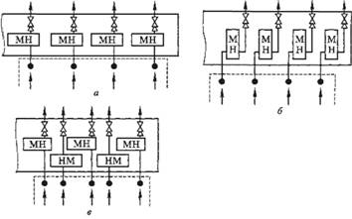
Рис. 3. Схемы размещения насосных агрегатов (М – мотор; Н – насос):
4.8 Границы рекомендуемых зон размещения объектов централизованных систем ГВС и ХВС
Существующая схема водоснабжения однозонная .
Разделение единой системы водоснабжения на отдельные части для каждой группы потребителей, предъявляющих разнородные требования к подаваемой воде (напор, степень водоподготовки и т.п.), принято называть зонированием системы водоснабжения, а сами схемы — зонными.
Однозонная схема водоснабжения обычно оказывается экономически эффективной в малых населенных пунктах (с водопотреблением до 10-12 тыс. м³/сут) при перепаде отметок в пределах территории города до 60-70 м; в больших городах — при перепаде отметок до 40-45 м. а также по значительной различиям и специфике использования воды потребителями.
На рисунке 5 отображена зона размещения источников питьевого водоснабжения и водоводы согласно генерального плана.

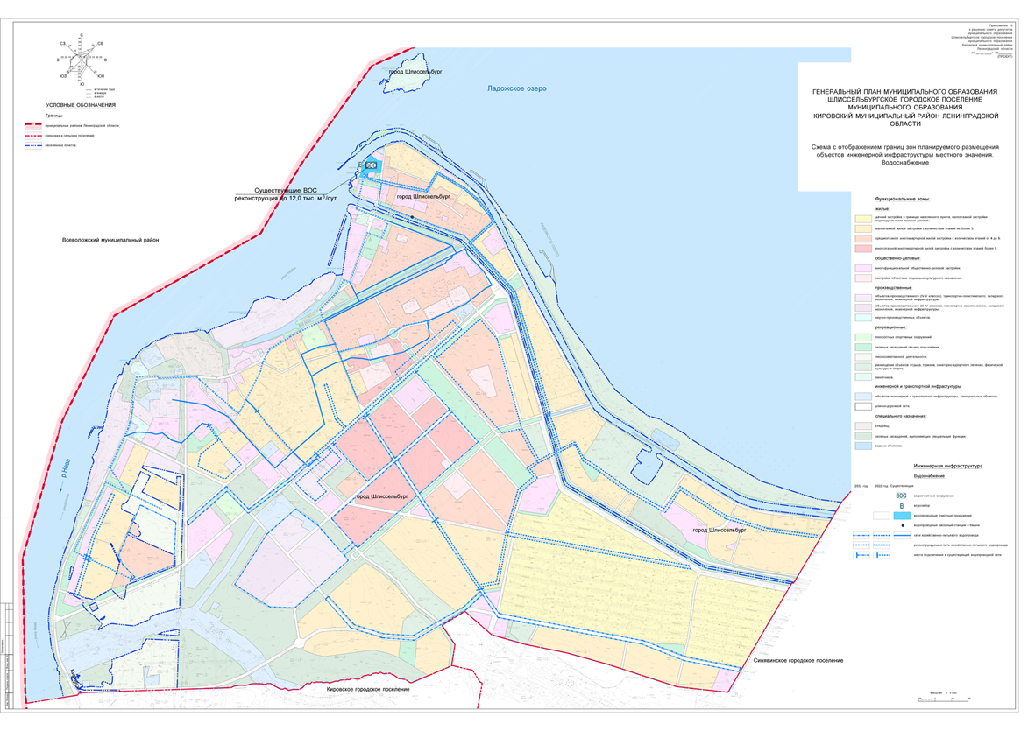

5 Экологические аспекты мероприятий по строительству и реконструкции объектов централизованной системы водоснабжения
5.1 Сведения о мерах по предотвращению вредного воздействия на окружающую среду на водный бассейн предполагаемых к новому строительству и реконструкции объектов централизованной системы водоснабжения при сбросе (утилизации) промывных вод.
В процессе подготовки питьевой воды образуются сточные воды от промывки фильтров и микрофильтров, сбрасываются без очистки в Неву.
Мероприятия по утилизации осадка сточных вод, предусмотрены во втором этапе реконструкции ВОС.
5.2 Сведения о предотвращении вредного воздействия на окружающую среду при реализации мероприятий по снабжению и хранению химических реагентов используемых в водоподготовке
Для обеспечения эпидемиологической безопасности сети холодного питьевого водоснабжения производится хлорирование питьевой воды.
Окислительная дезинфекция с помощью хлора и его производных - едва ли не самый распространённый практический метод обеззараживания воды. Хлор является сильно действующим ядовитым веществом, поэтому очистные станции, использующие хлор для обеззараживания, являются объектами повышенной опасности. В случае утечки хлор способен поражать не только территорию очистной станции, но и прилегающую к ней местность. Эта способность хлора обусловлена летучестью и ядовитыми свойствами хлора.
С целью повышения экологической и гигиенической безопасности на очистной станции применяется гипохлорит натрия. Это позволило улучшить качество питьевой воды, при применении гипохлорита натрия снижается концентрация хлорорганических примесей в очищенной воде. При использовании гипохлорита натрия риск возникновения чрезвычайных ситуаций и их последствии несоизмеримо ниже, чем при использовании высокотоксичного жидкого хлора. В отличие от хлора гипохлорит натрия не горюч и не взрывоопасен, он относится к малотоксичным веществам.
Оптимальные условия применения методов глубокой очистки воды - озонирования и сорбции на активных углях . При этом применение данного метода определяются только путем проведения специальных исследований на каждом конкретном объекте поверхностного водозабора.
Комплекс работ по применению озонирования и сорбции в технологии очистки воды включает в себя ряд организационных, технологических и экономических мероприятии:
Очистка воды поверхностных водоисточников от антропогенных загрязнений:
- для удаления запахов и привкусов;
- для удаления специфических органических загрязнений - фенолов, нефтепродуктов, СПАВ, пестицидов, хлорорганических соединений, аминов и многих других.
Очистка воды поверхностных водоисточников от загрязнений природного происхождения:
- от гуминовых веществ, обуславливающих цветность воды;
- от специфического запаха и привкуса, появляющегося при повышенных концентрациях планктона, а также для устранения выделяемых планктоном ядовитых веществ;
- удаление привкусов и запахов (почвы, плесени, травы, рыбы и др.), продуцируемых различными водными организмами.
В зависимости от качественного и количественного состава загрязнений водоисточника возможны различные варианты применения озона в технологической схеме очистки воды (рис. 1и2).
На рис. 1представлена традиционная схема очистки воды с отстойниками и фильтрами, на рис.2- схема с контактными осветителями.
Одноступенчатое озонирование: использование озона на стадии предварительного окисления воды или после коагуляционной ее очистки перед песчаными или угольными фильтрами.
Двухступенчатое озонирование: предварительное озонирование и озонирование после коагуляционной обработки воды.
Трехступенчатое озонирование: предварительное озонирование, после коагуляционной обработки и озонирование после полной очистки воды.
Первичное озонирование (предозонирование) проводится с целью окисления легкоокисляемых органических и неорганических загрязнений, улучшения процесса коагулирования, а также для частичного обеззараживания воды. В этом случае исходная вода обрабатывается небольшими дозами озона.
Вторичное озонирование воды позволяет осуществить дальнейшее более глубокое окисление оставшихся загрязнений и, кроме того, повышает эффективность сорбционной очистки и продлевает срок службы активного угля до регенерации, в данном случае озон вводится перед песчаными или угольными фильтрами.
Заключительное озонирование очищенной воды (постозонирование) обеспечивает полное обеззараживание и улучшает органолептические показатели воды.
По числу мест введения озона устанавливаются контактные камеры, в которых происходит смешение озоновоздушной смеси с водой. Для городских водоочистных станций обычно используют барботажные бассейны; в качестве диспергаторов могут применяться металло-керамические трубы (или пластаны) или специальные насадки из нержавеющей стали, устанавливаемые на трубопроводах.
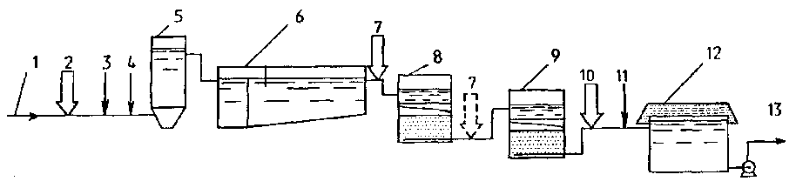
Рис. 1. Применение озона и активных углей на станциях с двухступенной схемой очистки воды:
1-подача речной воды;2-первичное озонирование;3-первичное хлорирование(принеобходимости);4-вводкоагулянта;5-смеситель;6-отстойник(или осветлитель со взвешенным осадком);7-вторичное озонирование;8-песчаный фильтр;9-угольный фильтр;10-третичное озонирование;11-вторичное хлорирование;12-резервуар чистой воды;13-подача питьевой воды потребителю
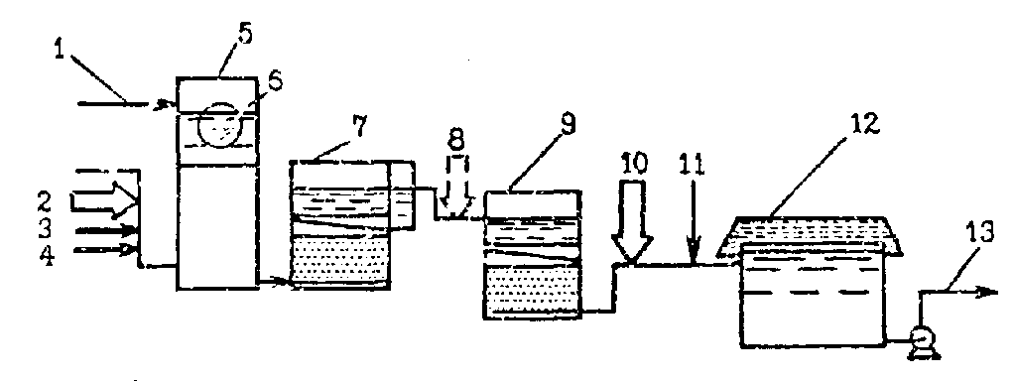
Рис. 2. Применение озона и активных углей для очистки воды на станциях с контактными осветлителями:
1-подача речной воды;2-первичное озонирование:3-первичное хлорирование(при необходимости);4-ввод коагулянта;5-входная камера;6-сетчатый барабанный фильтр;7-контактный осветлитель;8-вторичное озонирование;9-угольный фильтр;10-третичное озонирование; 11-вторичное хлорирование;12-резервуар чистойводы;13-подача питьевой воды потребителю
Контактные камеры могут работать как в противоточном, так и в прямоточном режимах, причем при противоточном методе смешения коэффициент использования озона повышается до 0,93 - 0,97.
В состав комплекта оборудования озонаторной станции входят: компрессоры, установки для очистки и осушки воздуха, генераторы озона, силовые энергетические установки, приборы КИПиА и аппарат каталитического разложения озона.
6. Оценка капитальных вложений в новое строительство, реконструкцию и модернизацию объектов централизованных систем водоснабжения
Оценка капитальных вложений в новое строительство и реконструкцию объектов централизованных систем водоснабжения, выполнена в соответствии с укрупненными сметными нормативами – «Государственные сметные нормативы строительства. Укрупненные нормативы цены в строительстве. НЦС -81-02-14-2014. Сети водопровода и канализации», утвержденными приказом Министерства строительства и жилищно-коммунального хозяйства Российской Федерации от 28 августа 2014года №506/пр. Оценка капитальных вложений в новое строительство и реконструкцию объектов централизованных систем водоснабжения приведена в таблице 20.

Таблица 20. Оценка капитальных вложений в новое строительство и реконструкцию объектов централизованных систем водоснабжения
Показатели |  |  |  | НЦС 81-02-2014 | Всего стоимость тыс. руб. | 2016 | 2017 | 2018 | 2019 | 2020 | 2021 | 2022 | 2023 | 2024 | 2025 | 2026 | 2027 | 2028
1 |  |  |  | 2 | 3 | 4 | 5 | 6 | 7 | 8 | 9 | 10 | 11 | 12 | 13 | 14 | 15 | 16
Сети водоснабжения
Замена участков труб D 32 мм - | протяженность (км) |  |  | 3,4 |  |  |  |  |  |  | 0,7 | 0,7 | 0,7 | 0,7 | 0,6
 | Стоимость работ (тыс.руб) |  |  | 2091,27 | 7110,318 |  |  |  |  |  | 1463,89 | 1463,89 | 1463,89 | 1463,89 | 1254,76
Замена участков труб D 50 мм - | протяженность (км) |  |  | 8,9 |  | 0,7 | 0,7 | 0,7 | 0,7 | 0,7 | 0,7 | 0,7 | 0,7 | 0,7 | 0,7 | 0,7 | 0,7 | 0,5
 | Стоимость работ (тыс.руб) |  |  | 2091,70 | 18616,13 | 1464,19 | 1464,19 | 1464,19 | 1464,19 | 1464,19 | 1464,19 | 1464,19 | 1464,19 | 1464,19 | 1464,19 | 1464,19 | 1464,19 | 1045,85
Замена участков труб D 100 мм - | протяженность (км) |  |  | 7,5 |  | 0,6 | 0,6 | 0,6 | 0,6 | 0,6 | 0,6 | 0,6 | 0,6 | 0,6 | 0,6 | 0,5 | 0,5 | 0,5
 | Стоимость работ (тыс.руб) |  |  | 2091,27 | 15684,53 | 1254,76 | 1254,76 | 1254,76 | 1254,76 | 1254,76 | 1254,76 | 1254,76 | 1254,76 | 1254,76 | 1254,76 | 1045,64 | 1045,64 | 1045,64
Замена участков труб D 150 мм - | протяженность (км) |  |  | 4,2 |  |  |  |  |  |  | 0,5 | 0,5 | 0,5 | 0,5 | 0,5 | 0,5 | 0,6 | 0,6
 | Стоимость работ (тыс.руб) |  |  | 2462,92 | 10344,26 |  |  |  |  |  | 1231,5 | 1231,5 | 1231,5 | 1231,5 | 1231,5 | 1231,5 | 1477,8 | 1477,8
Итого | протяженность (км) |  |  | 24 |  | 1,3 | 1,3 | 1,3 | 1,3 | 1,3 | 2,5 | 2,5 | 2,5 | 2,5 | 2,4 | 1,7 | 1,8 | 1,6
 | Стоимость работ (тыс.руб) |  |  |  | 51755,24 | 2718,95 | 2718,95 | 2718,95 | 2718,95 | 2718,95 | 5414,30 | 5414,30 | 5414,30 | 5414,30 | 5205,17 | 3741,29 | 3987,58 | 3569,24
Водоводы
Замена участков труб D 100 мм - | протяженность (м) |  |  | 2,5 |  | 0,5 | 0,5 | 0,5 | 0,5 | 0,5
 | Стоимость работ (тыс.руб) |  |  | 1783,66 | 4459,15 | 891,8 | 891,8 | 891,8 | 891,8 | 891,8
Замена участков труб D 150 мм - | протяженность (м) |  |  | 4 |  |  |  |  |  |  | 0,8 | 0,8 | 0,8 | 0,8 | 0,8
 | Стоимость работ (тыс.руб) |  |  | 2098,74 | 8394,96 |  |  |  |  |  | 1678,99 | 1678,99 | 1678,99 | 1678,99 | 1678,99
Замена участков труб D 200 мм - | протяженность (м) |  |  | 7,8 |  |  |  |  |  |  | 1,6 | 1,6 | 1,6 | 1,6 | 1,4
 | Стоимость работ (тыс.руб) |  |  | 2497,08 | 19477,22 |  |  |  |  |  | 3995,33 | 3995,33 | 3995,33 | 3995,33 | 3495,91
Замена участков труб D 250 мм - | протяженность (м) |  |  | 7,5 |  |  |  |  |  |  | 1,5 | 1,5 | 1,5 | 1,5 | 1,5
 | Стоимость работ (тыс.руб) |  |  | 3073,16 | 23048,70 |  |  |  |  |  | 4609,74 | 4609,74 | 4609,74 | 4609,74 | 4609,74
Замена участков труб D 300 мм - | протяженность (м) |  |  | 10,5 |  |  |  |  |  |  | 2,1 | 2,1 | 2,1 | 2,1 | 2,1
 | Стоимость работ (тыс.руб) |  |  | 3581,34 | 37604,07 |  |  |  |  |  | 7520,81 | 7520,81 | 7520,81 | 7520,81 | 7520,81
Замена участков труб D 400 мм - | протяженность (м) |  |  | 7,100 |  |  |  |  |  |  | 0,9 | 0,9 | 0,9 | 0,9 | 0,9 | 0,9 | 0,9 | 0,8
 | Стоимость работ (тыс.руб) |  |  | 4747,00 | 33703,70 |  |  |  |  |  | 4272,30 | 4272,30 | 4272,30 | 4272,30 | 4272,30 | 4272,30 | 4272,30 | 3797,60
Замена участков труб D 500 мм - | протяженность (м) |  |  | 4,50 |  |  |  |  |  |  | 0,6 | 0,6 | 0,6 | 0,6 | 0,6 | 0,5 | 0,5 | 0,5
 | Стоимость работ (тыс.руб) |  |  | 6238,98 | 28075,42 |  |  |  |  |  | 3743,39 | 3743,39 | 3743,39 | 3743,39 | 3743,39 | 3119,49 | 3119,49 | 3119,49
Итого водоводы | протяженность (м) |  |  | 43,9 | 0,0 | 0,5 | 0,5 | 0,5 | 0,5 | 0,5 | 7,5 | 7,5 | 7,5 | 7,5 | 7,3 | 0,9 | 0,9 | 0,8
 | Стоимость работ (тыс.руб) |  |  |  | 154763,22 | 891,83 | 891,83 | 891,83 | 891,83 | 891,83 | 25820,56 | 25820,56 | 25820,56 | 25820,56 | 25321,15 | 7391,79 | 7391,79 | 6917,09
Всего сети водоснабжения | протяженность (м) |  |  | 67,9 | 0,0 | 1,8 | 1,8 | 1,8 | 1,8 | 1,8 | 10,0 | 10,0 | 10,0 | 10,0 | 9,7 | 2,6 | 2,7 | 2,4
 | Стоимость работ (тыс.руб) |  |  |  | 206518,5 | 3610,8 | 3610,8 | 3610,8 | 3610,8 | 3610,8 | 31234,9 | 31234,9 | 31234,9 | 31234,9 | 30526,3 | 11133,1 | 11379,4 | 10486,3
Строительство сооружений для обеспечения водоснабжения
Реконструкция водоочистных сооружений ВОС 1 (замена оборудования, ремонт помещений) | Стоимость работ (тыс.руб) |  | Аналогичный объект |  | 20000,0 | 5000 | 5000 | 5000 | 5000
Повышение производительности ВОС до 12.0тыс.куб.м./сут. (в том числе: станция осветления, строительство РВЧ, утилизация осадка сточных вод, сооружение для очистки дождевых и талых вод с территории ВОС устройство автоматизированных систем управления, диспетчеризации, автоматизации, и контроля тех процесса) | Стоимость работ (тыс.руб) |  | Аналогичный объект |  | 70000,0 |  |  |  |  | 8000 | 8000 | 8000 | 8000 | 8000 | 9000 | 9000 | 9000 | 9000
замена старых водозаборных колонок на новые (15 шт.); | Стоимость работ (тыс.руб) | Аналогичный объект |  |  | 750,0 | 150,0 | 150,0 | 150,0 | 150,0 | 150,0
Капитальный ремонт здания ВОС | Стоимость работ (тыс.руб.) |  |  |  | 25000.0 |  | 15000.0 | 10000.0
Замена и установка запорной арматуры | Стоимость работ (тыс.руб.) |  |  |  | 11900.0 |  | 1000.0 | 1000.0 | 1000.0 | 1000.0 | 1000.0 | 1000.0 | 1000.0 | 1000.0 | 1000.0 | 1000.0 | 1000.0 | 900.0
Сооружение второго водозабора на р. Нева | Стоимость работ (тыс.руб.) |  |  |  | 150000.0 |  |  | 10000.0 | 40000.0 | 40000.0 | 60000.0
Итого | Стоимость работ (тыс.руб) | Аналогичный объект |  |  | 484168.4 | 8760,8 | 34760,8 | 29760,8 | 49760,8 | 52760,8 | 100234,9 | 40234,9 | 40234,9 | 40234,9 | 39526,3 | 19133,1 | 19379,4 | 19386,3

7. Целевые показатели развития централизованных систем водоснабжения

К целевым показателям деятельности организаций, осуществляющих горячее водоснабжение, холодное водоснабжение, относятся:
а) показатели качества соответственно горячей и питьевой воды;
б) показатели надежности и бесперебойности водоснабжения;
в) показатели качества обслуживания абонентов;
г) показатели эффективности использования ресурсов, в том числе сокращения потерь воды (тепловой энергии в составе горячей воды) при транспортировке;
д) соотношение цены реализации мероприятий инвестиционной программы и их эффективности - улучшение качества воды;
е) иные показатели, установленные федеральным органом исполнительной власти, осуществляющим функции по выработке государственной политики и нормативно-правовому регулированию в сфере жилищно-коммунального хозяйства.
Целевые показатели развития централизованной схемы водоснабжения г. Шлиссельбурга по этапам исполнения приведены в таблице 21.

Таблица 21- Целевые показатели развития централизованных систем водоснабжения
N п/п | Показатель |  | Ед  изм. |  | Базовыйпоказатель, 2014 г. | Период
 |  |  |  |  |  | 2016 г. | 2017 г. | 2018 г. | 2019 г. | 2020 г. | 2021 г. | 2022 г. | 2023 г. |  |  | 2024 г. |  | 2025 г. |  |  |  | 2026 г. |  |  | 2027 г. |  | 2028 г.
1 | 2 |  | 3 |  | 4 | 5 | 6 | 7 | 8 | 9 | 10 | 11 | 12 |  |  | 13 |  | 14 |  |  |  | 15 |  |  | 16 |  | 17
1. Показатели качества воды
1.1 | Доля проб питьевой воды, соответствующей нормативным требованиям, подаваемой ВС в распределительную водопроводную сеть |  | % | 96,1 |  | 97,2 | 99 | 99 | 99 | 100 | 100 | 100 | 100 |  | 100 |  |  | 100 |  |  |  | 100 |  |  |  | 100 |  | 100
1.2 | Доля проб питьевой воды в водопроводной распределительной сети, соответствующих нормативным требованиям |  | % | 95,2 |  | 97,4 | 97,9 | 98,5 | 99,5 | 99,5 | 99,5 | 99,5 | 99,5 |  | 100 |  |  |  | 100 |  |  |  | 100 |  |  | 100 |  | 100
 | Показатели надежности и бесперебойности водоснабжения
2.1 | Удельное количество повреждений на водопроводной сети |  | ед./  1 км | 1,12 |  | 1,09 | 1,06 | 1,03 | 1,0 | 0,95 | 0,91 | 0,87 |  | 0,83 | 0,79 |  |  |  | 0,75 |  |  |  | 0,7 |  |  | 0,65 |  | 0,6
2.2 | Степень износа коммунальной инфраструк-туры водоснабжения |  | % | 62,0 |  | 59,2 | 56,4 | 53,6 | 50,8 | 48,0 | 46,4 | 44,8 |  | 43,2 | 41,6 |  |  |  | 40,0 |  |  |  | 38,2 |  |  | 36,6 |  | 35,0
 | Степень износа сетей водоснабжения |  | % | 62,0 |  | 60,6 | 59,2 | 57,8 | 56,4 | 55,0 | 52,5 | 50,0 |  | 47,5 | 45,0 |  |  |  | 42,5 |  |  |  | 40,0 |  |  | 37,5 |  | 35
3. Показатели эффективности использования ресурсов
3.1 | Энергоэффективность водоснабжения |  | кВт/м³ | 1,37 |  | 1,19 | 1,0 | 0,8 | 0,6 | 0,45 | 0,45 | 0,45 |  | 0,45 | 0,45 |  |  |  | 0,45 |  |  |  | 0,45 |  |  | 0,45 |  | 0,45
3.2 | Обеспеченность системы водоснабжения приборами учета потребления воды |  | % | 25 |  | 40 | 55 | 70 | 85 | 100 | 100 | 100 |  | 100 | 100 |  |  |  | 100 |  |  |  | 100 |  |  | 100 |  | 100
3.3 | Уровень неучтенных расходов и потерь питьевой воды на водопроводных сетях, в том числе: |  | % | 33,9 |  | 31,6 | 29,3 | 27,3 | 25,0 | 22,6 | 21,0 | 19,4 |  | 17,8 | 16,2 |  |  |  | 14,6 |  |  |  | 13,0 |  |  | 11,4 |  | 9,9
4. Показатели качества обслуживания абонентов
4.1 | Обеспеченность населения города централизованным водоснабжением | % |  | 92,1 |  |  |  |  |  | 100 | 100 | 100 |  | 100 | 100 |  |  |  |  | 100 |  |  |  | 100 |  | 100 |  | 100
5 | Показатели соотношения цены реализации мероприятий инвестиционной программы
5.1 | Инвестиции к введенной мощности сооружений | руб. /куб.м |  | - |  | 4,85 |  |  |  | 5,92 |  |  |  |  |  |  |  |  |  |  |  |  |  |  |  |  |  | 8,12

8. Перечень выявленных бесхозяйных объектов централизованных систем водоснабжения
В случае обнаружения таковых в последующем, необходимо руководствоваться Статья 8, гл. 3 Закона «О водоснабжении и водоотведении» № 416-ФЗ.
Выбор организации для обслуживания бесхозяйных объектов централизованных систем водоснабжения производится в соответствии со ст. 8, гл. 3 Закона «О водоснабжении и водоотведении» № 416-ФЗ.
В случае выявления бесхозяйных объектов централизованных систем горячего водоснабжения, холодного водоснабжения, в том числе водопроводных сетей, путем эксплуатации которых обеспечиваются водоснабжение, эксплуатация таких объектов осуществляется гарантирующей организацией либо организацией, которая осуществляет горячее водоснабжение, холодное водоснабжение и водопроводные которой непосредственно присоединены к указанным бесхозяйным объектам (в случае выявления бесхозяйных объектов централизованных систем горячего водоснабжения или в случае, если гарантирующая организация не определена в соответствии со статьей 12 Федерального закона N 416-ФЗ), со дня подписания с органом местного самоуправления поселения, городского округа передаточного акта указанных объектов до признания на такие объекты права собственности или до принятия их во владение, пользование и распоряжение оставившим такие объекты собственником в соответствии с гражданским законодательством. Расходы организации, осуществляющей горячее водоснабжение, холодное водоснабжение, на эксплуатацию бесхозяйных объектов централизованных систем горячего водоснабжения, холодного водоснабжения, учитываются органами регулирования тарифов при установлении тарифов в порядке, установленном основами ценообразования в сфере водоснабжения, утвержденными Правительством Российской Федерации.
В случае, если снижение качества воды происходит на бесхозяйных объектах централизованных систем горячего водоснабжения, холодного водоснабжения, организация, которая осуществляет горячее водоснабжение, холодное водоснабжение и эксплуатирует такие бесхозяйные объекты, обязана не позднее чем через два года со дня передачи в эксплуатацию этих объектов обеспечить водоснабжение с использованием таких объектов в соответствии с законодательством Российской Федерации, устанавливающим требования к качеству горячей воды, питьевой воды, если меньший срок не установлен утвержденными в соответствии с настоящим Федеральным законом планами мероприятий по приведению качества горячей воды, питьевой воды в соответствие с установленными требованиями. На указанный срок допускается несоответствие качества подаваемой горячей воды, питьевой воды установленным требованиям, за исключением показателей качества горячей воды, питьевой воды, характеризующих ее безопасность.
В составе исходной информации для разработки схемы водоснабжения данные о бесхозяйных сооружениях водоснабжения на территории г. Шлиссельбурга не представлены.

Глава II. Схема водоотведения
1. Существующее положение в сфере водоотведения муниципального образования г. Шлиссельбург
1.1 Описание структуры системы сбора, очистки и отведения сточных
вод муниципального образования и территориально-институционального
деления поселения на зоны действия предприятий, организующих
водоотведение муниципального образования (эксплуатационные зоны)
В г. Шлиссельбурге однозонная система хозяйственно-бытовой канализации.
Услуги по водоотведению на территории муниципального образования Шлиссельбургского городское поселение оказывает ресурсоснабжающая организация МУП «Центр ЖКХ».
Принципиальная схема хозяйственно-бытовой канализации города следующая.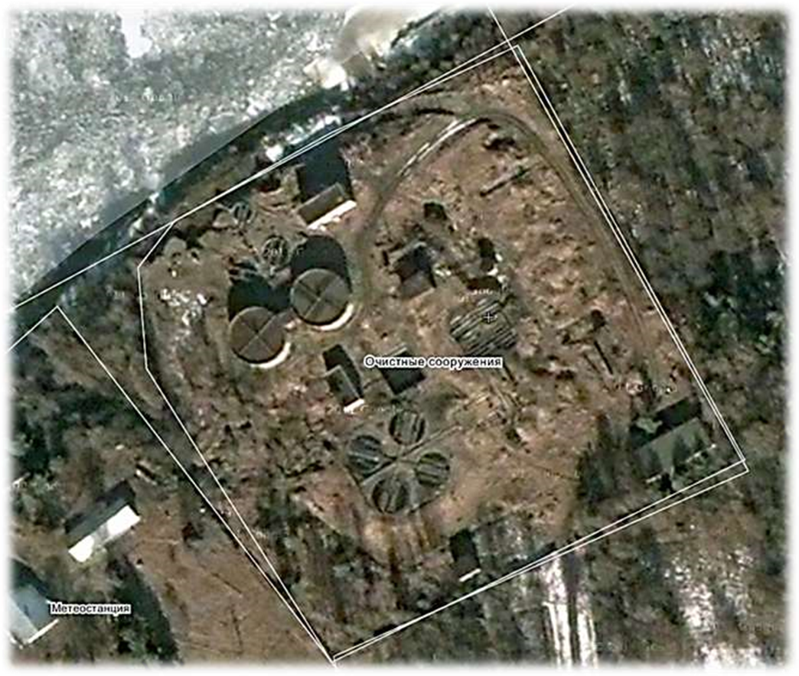

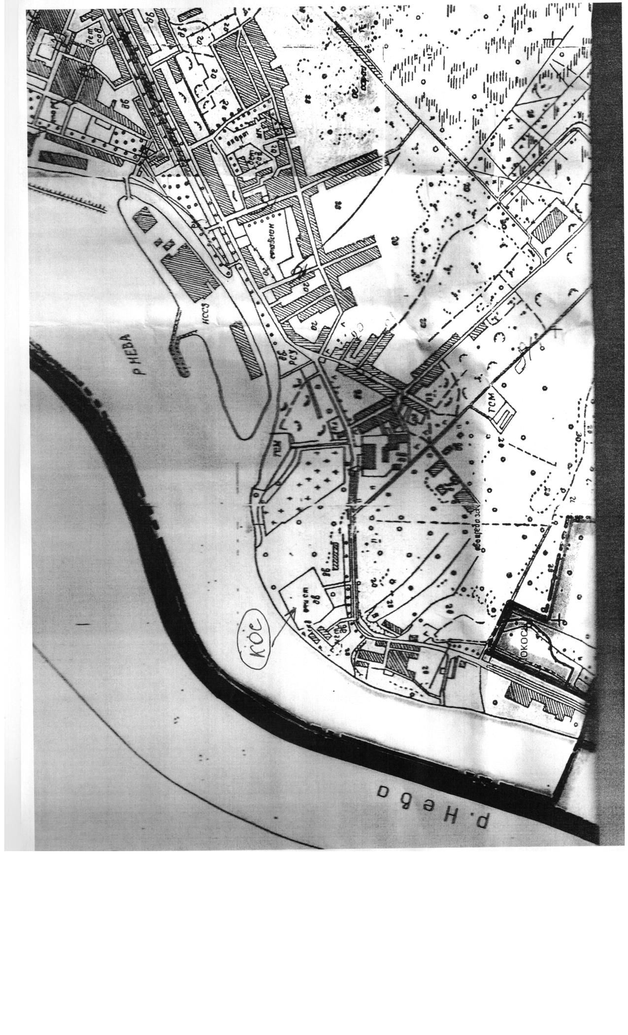
Очистные сооружения стоков принадлежат частной компании ООО «ОСК – Шлиссельбург» и расположены на территории МО Город Шлиссельбург.
Хозяйственно-бытовые стоки отводятся в систему коммунальной канализации и далее на канализационные очистные сооружения (КОС) г. Шлиссельбурга. Очищенные сточные воды выпускаются в р. Нева. Проектная производительность 4500 куб.м./сут. Износ КОС составляет около 70%. Ситуационный план системы водоотведения.
.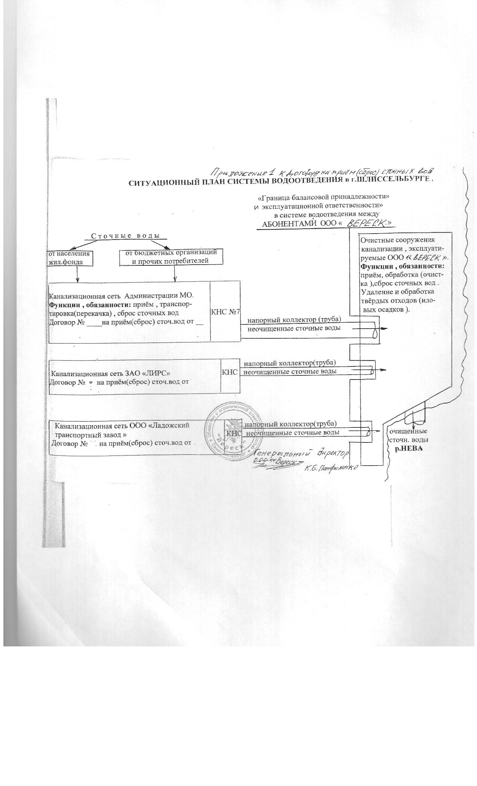
1.2 Описание результатов технического обследования централизованной системы водоотведения
1.2.1 Описание существующих канализационных очистных сооружений, включая оценку соответствия применяемой технологической схемы требованиям обеспечения нормативов качества сточных вод и определение существующего дефицита (резерва) мощностей и описание локальных очистных сооружений, создаваемых абонентами
Проектная мощность очистных сооружений составляет 4.5 тыс. куб.м. в сутки. В том числе:
Таблица 22 Технология очистных сооружений
Наименование показателя | Единица измерения | Отчетный год
Мощность очистных сооружений | тыс. куб. м в сутки | 4,535
в том числе:
биологической очистки | тыс. куб. м в сутки | 4200
механической очистки | тыс. куб. м в сутки | 4,535

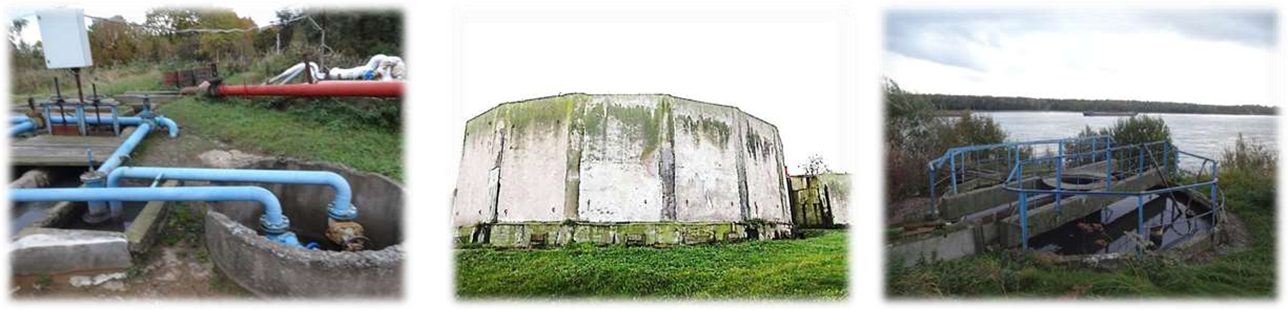
Объекты водоотведения находятся в муниципальной собственности кроме очистных сооружений.
Таблица 23 .Характеристика муниципальных канализационных сооружений
№ п/п | наименование объекта коммунальной инфраструктуры | год ввода объекта в эксплуатацию9дата, месяц,год) | год последнего капитального ремонта /реконструкции объекта (дата, месяц,год) | степень износа сетей, строений(%) | протяженность, мощность объекта(км, м3/сут.) |  |  | стоимость реконструкции капитального ремонта (руб.) | наличие проектно сметной документации на реконструкцию/ремонт (да/нет)
 |  |  |  |  | общая | аварийное состояние,требуемое капитального ремонта/реконструкции | удовлетворительное состояние,требуемое текущего ремонта
 | Канализационные сети | 1966-1988 | Не было | 60* | 29 км | 12 км | 17 км | Нет информ | нет
износ
80-100%
Канализационные. Насосные
станции
 | (КНС):
 | КНС-1
 | КНС-2 | 1966 | 1998 | 65 |  |  | Тек. рем.
 | КНС-4 | 1966 | Не было | 65 |  | Кап рем. |  | Нет инф.
 | КНС-5 | 1984 | Не было | 60 |  | Кап. рем. |  | Нет инф.
 | КНС-6 | 1970 | Не было | 65 |  | Кап. рем |  | Нет инф.
 | КНС-7 | 1975 | Не было | 65 |  | Кап.рем. |  | Нет инф.
 |  | 1985 | Не было | 65 |  | Кап. рем. |  | Нет инф
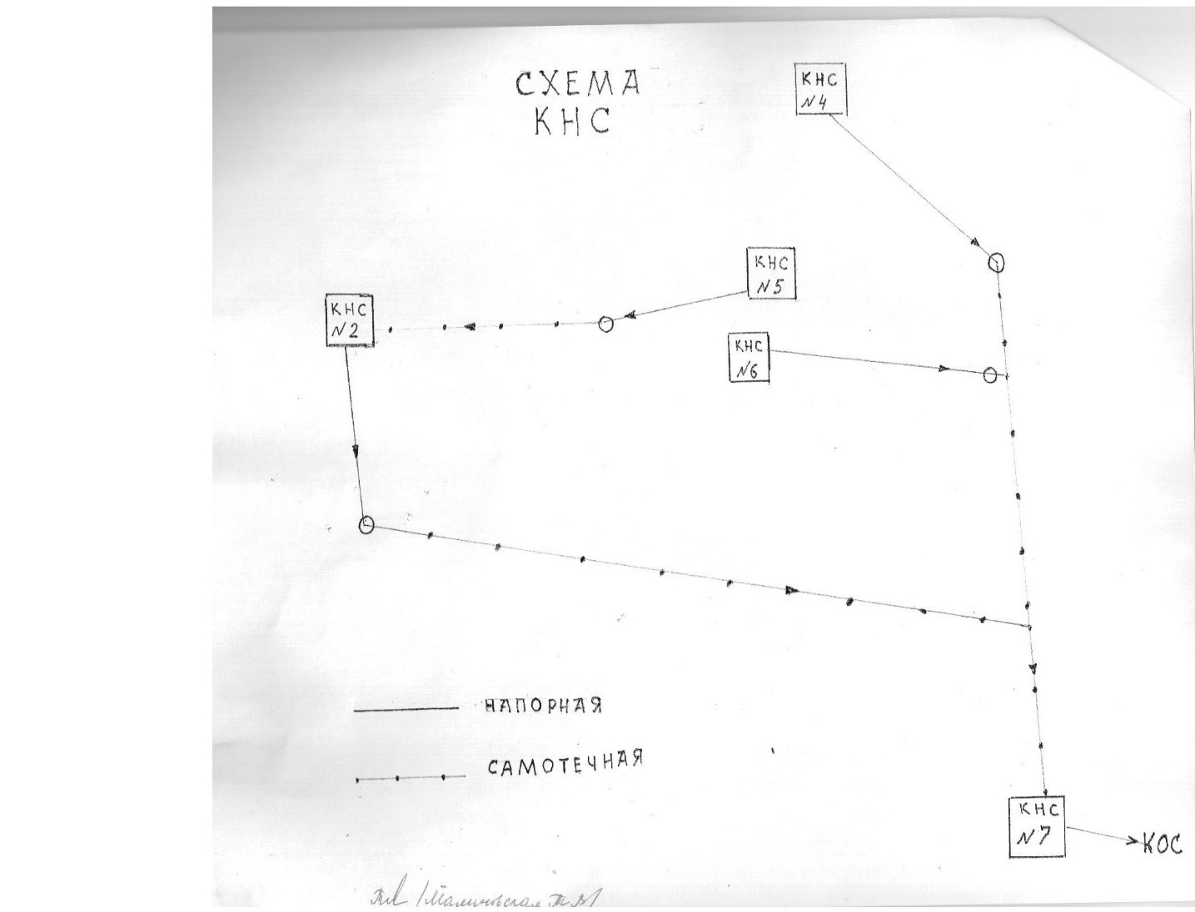
Схема размещения КНС
Таблица 24. Характеристика установленного оборудования на КНС
Марка насоса | Производительность, м³/час | Напор, м
КНС-2 (Затонная, 4)
СМ-125-80-315/4 | 80 | 32
СМ-125-80-315/4 | 80 | 32
СМ-125-80-315/4 | 80(должен быть, но его нет) | 32
КНС-4 (Новоладожский канал, 26, (Чекалова))
СМ-125-80-315/4 | 80 | 32
СМ-125-80-315/4 | 80 | 32
СМ-125-80-315/4 | 80(должен быть, но его нет) | 32
КНС-5 (М/невский к-л д.2А, у бассейна)
СМ-100-65-250 | 60 | 20
КНС-6 (около д/с «Теремок», Староладожский канал 3А)
СМ-125-80-315/4 | 80 | 32
СМ-100-65-250 | 60 | 20
КНС-7 Главная, (ул. Октябрьская д.8А)
СМ-150-125-315а/4 | 180 | 27,5
СМ-150-125-315/4 | 200 | 32
СМ-150-125-315/4 | 200 | 32
КНС-1 ул. Жука 14
СМ-100-65-250-4 | 50 | 20
СМ-100-65-250-4 | 50 | 20

1.2.2 Описание технологических зон водоотведения
Технологическая зона водоотведения включает хозяйственно-бытовые сточные воды и промышленные стоки. Все стоки отводятся в систему КОС. Где осуществляется их механическая и биологическая очистка и выпуск в р. Нева.
1.2.3 Описание состояния и функционирования системы утилизации осадка сточных вод
Утилизация осадка сточных вод не производится.
1.2.4 Описание состояния и функционирования канализационных коллекторов и сетей, и сооружений на них, включая оценку амортизации (износа) и определение возможности обеспечения отвода и утилизации сточных вод
По состоянию на 31.12.2014 Протяженность канализационных сетей в однотрубном исчислении составила 29.0 км. В том числе коллекторы -6 км., сети – 23 км.
Сети постройки 1966-1980 годов. Материал труб – чугун, сталь, керамика. Полиэтиленовые трубы имеются в очень небольшом количестве. Диаметры трубопроводов от 100 до 500 мм.
Таблица 25.Характеристика канализационных трубопроводов
 | Наименование | 1 мрайон | 2 мрайон | 3 мрайон | 4 мрайон
1 | Коллекторы погон. метр | 1471 | 440 | 1660 | 2454
 | стальные | 599 |  | 1470 | 911
 | бетонные | 714 |  |  | 398
 | чугунные | 158 | 118 | 190 | 1130
 | полихлорвиниловые |  | 322 |  | 15
2 | Сеть канализационная | 6098 | 4259 | 2748 | 7516
 | Бетонная | 902 | 362 | 1381 | 2460
 | керамическая | 3482 | 2433 |  | 1788
 | чугунная | 1209 | 1256 |  | 2015
 | полиэтиленовая | 505 | 208 | 1367 | 1236
 | стальные |  |  |  | 17
 | Прочие сооружения
 | Колодцы- ед. | 267 | 178 | 89 | 327

КНС-4-2-7 должны быть оборудованы по три насосных агрегата.
Постоянно по мере поступления жидкости автоматически включается 1-2 насоса, третий насос резервный.
КНС-4 в сутки перекачивает 1350 м³/ час
КНС-2 в сутки перекачивает 1400 м³/ час
КНС-6 в сутки перекачивает 1200 м³/ час
КНС-1 в сутки перекачивает 750 м³/ час
КНС -5 в сутки перекачивает 450 м³/ час
КНС- 7 основная приемная станция 5150 м³/час

1.3 Оценка безопасности и надежности систем водоотведения и их управляемости
Износ насосного оборудования- 50%, хотя станция работает в автоматическом режиме, за ними ведется круглосуточный контроль дежурной службой. Отказы канализационных трубопроводов вызываются такими причинами, как коррозия, истирание лотка труб, разрушение колодцев и тела труб внешними механическими воздействиями, а также действиями внутренней среды, разрушение стыков, засоры труб загрязнениями стоков. Наиболее существенными факторами при этом являются: схема сети, материал и диаметр труб, состав стоков.
Схема сети должна предполагать максимально возможное резервирование, надежный отвод стоков в случае аварии.
Обеспечение надежности работы НС связаны, в первую очередь, с энергоснабжением и снижением количества отказов насосного оборудования.
Для обеспечения надежной и бесперебойной работы систем водоотведения с оптимальными санитарными и технико-экономическими показателями необходимы четкая координация и взаимная увязка отдельных составляющих элементов этих систем.
Для этого применяется единая централизованная система управления, обеспечиваемая диспетчерской службой.
1.4 Оценка воздействия централизованных систем водоотведения на окружающую среду
В настоящее время все хозяйственно-бытовые и производственные сточные воды после механической и биологической очистки сбрасываются в р.Неву.
По результатам лабораторных микробиологических исследований по многим показателям превышены допустимые уровни содержаний термотолерантных и колиморфных бактерий.
Существующая система договорных отношений с предприятиями, осуществляющими сброс промышленных стоков, не предусматривает их предварительную подготовку и в договорах отсутствуют требования по составу промышленных стоков.
1.5 Анализ территорий муниципального образования неохваченных централизованной системой водоотведения
В неканализованной застройке имеются местные выгребные устройства, стоки из которых вывозятся автотранспортом и сбрасываются в городской коллектор в районе ул. Октябрьская.
1.6 Описание существующих технических и технологических проблем в водоотведении муниципального образования
Канализационная система городского поселения г. Шлиссельбург характеризуется высоким износом основных фондов.
Резерва мощности очистных сооружений нет, отсутствует утилизация осадка сточных вод. Сточные воды сбрасываются в р. Нева недостаточно очищенными.
Принадлежность канализационных и очистных сооружений разным собственникам не обеспечивает должный контроль за надежностью их работы, своевременную модернизацию и развитие, решение экологических проблем.
Существующее состояние системы водоотведения не позволяет осуществлять дальнейшее развитие территории с учетом нового строительства.
Раздел II «Существующие балансы производительности сооружений системы водоотведения
2.1 Баланс поступления сточных вод в централизованную систему водоотведения и отведения стоков по технологическим зонам водоотведения.
Существующая технологическая схема предполагает сбор, перекачку и сброс канализационных стоков.
Объем сточных вод в 2014г. составил 942.5тыс.куб.м.
В таблице 27 представлены данные об объемах водоотведения за 2014г. по зонам водоотведения.
Таблица 26. - Объемы водоотведения
Наименование показателя | Значение показателя  2014г.
1 | 2
Объем сточных вод, принятых от потребителей оказываемых услуг (тыс. м3) | 942.5
Объем сточных вод, пропущенных через очистные с сооружения (тыс. м3) | 942.5
2.2 Оценка фактического притока неорганизованного стока по бассейнам канализования очистных сооружений и прямых выпусков
Все сточные воды, образующиеся в результате деятельности промышленных предприятий, населения через централизованную систему водоотведения направляются на КОС и после очистки сбрасываются в р. Нева.
Неорганизованным стоком являются дождевые, талые и инфильтрационные воды, поступающие в централизованную систему водоотведения через неплотности в элементах канализационной сети и сооружений.
В связи с тем, что стоки не поступают на очистные сооружения приток неорганизованного стока не определяется.
2.3 Сведения об оснащенности зданий, строений, сооружений приборами учета принимаемых сточных вод и их применении при осуществлении коммерческих расчетов.
В настоящее время коммерческий учёт принимаемых сточных вод осуществляется в соответствии с действующим законодательством, и количество принятых сточных вод принимается равным количеству потреблённой воды. Отдельные промышленные абоненты, использующие значительные объемы воды в технологическом процессе, имеют согласованные балансы водоотведения. В то же время отмечаются факты сброса промышленных стоков в объемах превышающих договорные .
Дальнейшее развитие коммерческого учёта сточных вод будет, осуществляться в соответствии с Федеральным Законом « О водоснабжении и водоотведении » N 416 от 07.12.2011 г.
2.4Результаты ретроспективного анализа балансов поступления сточных вод в централизованную систему водоотведения по технологическим зонам водоотведения и по поселениям, городским округам с выделением зон дефицитов и резервов производственных мощностей
Оценка процесса сделана на основании статданных ресурсоснабжающих организаций за 2012,2014г.
За период 2012-2014г. наблюдается динамика снижения объемов сточных вод. Данная динамика обусловлена снижением объемов водопотребления. При этом следует отметить, что объем поданной товарной воды и объем стоков не равнозначны. Объем стоков составляет в среднем 90-92 % от объема централизованного водоснабжения.
Таблица 27 - Динамика объемов сточных вод
№ п/п | Показатели | Ед. изм. | Факт 2012г. | Факт 2014
1 | 2 | 3 | 4 | 5
1. | Прием сточных вод, всего, в том числе: | тыс. м3 | 1007 | 942.5
1.1 | -от производственно-хозяйственных нужд | тыс. м3
1.2 | -от собственных подразделений (цехов) | тыс. м3
1.3 | товарные стоки - всего, в том числе: | тыс. м3 | 1007 | 942.5
1.3.1 | от управляющих компаний , ТСЖ и др. (по населению) | тыс. м3 | 845.9 | 818.5
1.3.2 | от населения | тыс. м3 | 845.9 | 818.5
1.3.3 | от бюджетных потребителей | тыс. м3 | 46.3 | 41.8
1.3.5 | от иных потребителей | тыс. м3 | 13.4 | 67.2
1.4 | Неучтенный приток сточных вод | тыс. м3
2. | Объем сточных вод, поступивших на очистные сооружения | тыс. м3 | 1007 | 942.5
2.1 | объем сточных вод, прошедших очистку | тыс. м3 | 1007 | 942.5
3. | Сброшено стоков без очистки | тыс. м3
В структуре реализации водоотведения наибольший удельный вес составляют: прочие предприятия – 8.7 население - 86.8%, бюджетные организации 4.5 %. Данные о структуре реализации водоотведения приведены в рисунке 5.
Рисунок 5 – Структура реализации услуг водоотведения
Реконструкции или строительство новых очистных сооружений позволит обеспечить качественное водоотведение с учетом новой застройки.
2,5 Анализ резервов производственных мощностей и возможности расширения зоны действия очистных сооружений с наличием резерва в зонах дефицита.
Резерва мощности нет
III. Перспективные расчетные расходы сточных вод.
3.1 Прогноз объемов сточных вод
Поступление стоков на очистные сооружения учитывает поступление в канализационную сеть и объемов воды, отнесенных к потерям при транспортировке в разделе "Водоснабжение".
3.1.1 Сведения о фактическом и ожидаемом поступлении в централизованные системы водоотведения сточных вод (годовое, среднесуточное)
Поступление стоков на очистные сооружения учитывает поступление в канализационную сеть и объемов воды, отнесенных к потерям при
транспортировке в разделе "Водоснабжение".

Таблица 28- Фактическое и ожидаемое поступления хозяйственно-бытовых сточных вод в систему водоотведения
Показатели | Фактическое значение, 2014 г. |  | Ожидаемое значение, 2028 г.
 | Средне-годовое | Средне-суточное | Средне-годовое | Средне-суточное
1 | 2 | 3 | 4 | 5
Объем производственных и хозяйственно-бытовых сточных вод, поступивший в систему канализации, тыс.м³/сутки | 942.5 | 2.58 | 1850.0 | 5.05
Поступление сточных вод на КОС, тыс..м³/ | 942.5 | 2.58 | 1850.0 | 5.05
Дефицит мощности существующих КОС к 2028 году составит 11%.
3.1.2 Структура водоотведения с территориальной разбивкой по зонам действия .очистных сооружений и прямых выпусков
Система водоотведения г. Шлиссельбурга однозонная. Как видно из данных таблицы существующая мощность очистных сооружений не позволяет обеспечить перспективу развития города услугой в требуемом объеме. Более того уже в настоящее время в максимум подачи воды в систему водоснабжения – 8 тыс.м³ в сутки , КОС работают с превышением мощности и соответственно в эти периоды качество очистки стоков не обеспечено или присутствуют факты сброса стоков без очистки.
3.2. Расчет требуемой мощности очистных сооружений исходя из данных о перспективном расходе сточных вод, дефицита (резерва) мощностей по технологическим зонам водоотведения с разбивкой по годам

Таблица 29.– Требуемая мощность канализационных очистных сооружений Шлиссельбурга на 2028 г.
Канализационные очистные сооружения | Прогнозируемый приток 2028 году, тыс.м³/сутки | Проектная перспективная производительность, тыс.м³/сутки | Резерв (+) или дефицит (-) мощности, тыс..м³/сутки | Резерв мощности, в % от прогнози-  руемого притока
1 | 2 | 3 | 4 | 5
г..Шлиссельбург | 5.05 | 10.0 | 4.95 | 49

Производительность канализационных очистных сооружений по годам приведена в таблице 30.
Таблица 30 - Производительность канализационных очистных сооружений по годам
№ п/п | Показатель | Период
 |  | 2020г. | 2028г.
1 | 2 | 3 | 4
1 | Производительность канализационных очистных сооружений, тыс.куб.м в суткиг.Шлиссельбург | 10,0 | 10,0
3.3. Результаты анализа гидравлических режимов и режимов работы элементов централизованной системы водоотведения
Анализ гидравлических режимов работы системы водоотведения г. Шлиссельбурга и отдельных элементов централизованной системы водоотведения выполнен по технологическим зонам водоотведения с использованием модели системы водоотведения и фактических данных по расходам и заполнению ТТК.
Система водоотведения г. Шлиссельбург обеспечивает прием и транспортировку расчетных объемов сточных вод от районов существующей и перспективной застройки с соблюдением нормативных требований, в том числе по технологическим зонам. Что не относится к очистным сооружениям.
НЕТ ДАННЫХ
3.4. Анализ резервов производственных мощностей очистных сооружений системы водоотведения и возможности расширения зоны их действия
Строительство новых очистных сооружений в г. Шлиссельбург в перспективе обеспечит резерв мощности 4.9 тыс. куб.м./сут.
4.Предложения по строительству, реконструкции и модернизации (техническому перевооружению) объектов централизованной системы водоотведения
4.1. Основные направления, принципы, задачи и целевые показатели развития централизованной системы водоотведения
Перспективные схемы водоснабжения и водоотведения поселений должны разрабатываться в целях реализации государственной политики в сфере водоотведения, направленной на обеспечение охраны здоровья населения и улучшения качества жизни населения путем обеспечения бесперебойного и качественного водоотведения; снижение негативного воздействия на водные объекты путем повышения качества очистки сточных вод; обеспечение доступности услуг водоотведения для абонентов за счет развития централизованной системы водоотведения.
Принципами развития централизованной системы водоотведения
являются:
постоянное улучшение качества предоставления услуг водоотведения потребителям (абонентам);
удовлетворение потребности в обеспечении услугой водоотведения объектов капитального строительства;
постоянное совершенствование системы водоотведения путем планирования, реализации, проверки и корректировки технических решений и мероприятий.
Основными задачами, решаемыми перспективной схемой водоотведения являются:
полное прекращение сброса неочищенных сточных вод в водные объекты в целях снижения негативного воздействия на окружающую среду и улучшения экологической обстановки в Кировском районе и вбассейне реки Невы;
модернизация существующих и строительство КОС с внедрением технологий глубокого удаления биогенных элементов, доочистки и обеззараживания сточных вод для исключения отрицательного воздействия на водоемы и выполнения требований нормативных документов Российского законодательства в целях снижения негативного воздействия на окружающую среду;
снижение сбросов загрязняющих веществ за счет выполнения абонентами требований Федерального закона 416-ФЗ "О водоснабжении и водоотведении";
замена канализационной сети в целях повышения надежности и снижения количества отказов системы;
строительство сетей и сооружений для отведения сточных вод с отдельных территорий, не имеющих централизованного водоотведения, в целях обеспечения доступности услуг водоотведения для всех потребителей г. Шлиссельбург;
обеспечение доступа к услугам водоотведения для новых потребителей, включая осваиваемые территории.
Целевые показатели развития централизованной системы водоотведения представлены в таблице 33.
4.2. Перечень основных мероприятий по реализации схем водоотведения с разбивкой по годам, включая технические обоснования этих мероприятий
Таблица 31- Мероприятия по развитию системы водоотведения г Шлиссельбург.

Мероприятия | Сроки исполненния | Техническое обоснование мероприятия
Строительство канализационных очистных сооружений КОС 2 производительностью 10,0 тыс. м³/сут в составе:  - Станция очистки сточных вод «Мегаполис» производительностью 10,0 тыс. м³/сут;  - Пожарный резервуар емкостью 55 м³ № 1;  -Пожарный резервуар емкостью 55 м³ № 2;  -Комплектная трансформаторная подстанция (КТП);  - Резервуар хозяйственно-питьевого водоснабжения с погружной насосной установкой:  - Аккумулирующий резервуар поверхностных вод ёмкостью 127 м³; | 2016-2020г. | Обеспечение очистки стоков.  Увеличение производительности КОС до заданного значения  Обеспечение выполнения норм природоохранного законодательства. Снижения негативного воздействия на окружающую среду
Реконструкция канализационных сетей: 11 км | 2015-2020 | Снижение аварийности на сетях канализации
-Прокладка канализационных сетей на территориях, планируемых к освоению на первую очередь ( 13,1км._): | 2015-2020 | Обеспечение подключения территории нового строительства к сетям к канализации
Перевод всех канализационных насосных станций на автоматизированную систему работы; | 2015-2020 | Снижение энергопотребления, снижение аварийности,
Капитальный ремонт зданий канализационных насосных станций № 2, 4, 5, 6, 7;); | 2015-2020 | Снижение износа станций, обеспечение потребителей услугами канализации.
Замена двух насосных агрегатов на более экономичные по энергопотреблению, с монтажом преобразователей (канализационная насосная станция - 80 м³/час | 2015-2020 | Снижение энергопотребления,
Замена невозвратных клапанов на канализационных насосных станциях  № 2, 4, 5, 6, 7; | 2015-2020 | Обеспечение работы канализационных сетей. Предотвращение реверса (обратного потока) стоков.
Реконструкция системы аварийной откачки сточных вод с машинного отделения канализационных насосных станций № 1-5. | 2015-2020 | Обеспечение надежности работы технологического оборудования
Прокладка самотечных канализационных сетей на территориях, планируемых к освоению на вторую очередь: 8,6 км (ориентировочно). | 2020-2028 | Обеспечение подключения территории нового строительства к сетям к канализации

4.3 Технические обоснования основных мероприятий по реализации схем водоотведения
Строительство КОС
К строительству предлагается станция очистки сточных вод «Мегаполис» производительностью 10,0 тыс. м³/сутки.
Достоинствами станций «Мегаполис» заключается в том, что они полностью закрыты от окружающей среды. Размещение в ограниченно замкнутом пространстве всех технологических процессов необходимых для высококачественной очистки различных стоков и утилизации и обеззараживания отходов.
Работа очистных станций полностью автоматизирована, имеет возможность управления через интернет.
Расход электроэнергии на технологические нужды на 20% ниже чем на аналогичных классических станциях.
Очищенные сточные воды могут использоваться на хозяйственные нужды – полив улиц, зеленых насаждений.
Строительство и замена канализационных сетей
Данные работы запланированы на весь период действия программы 2015-2028г.г. и направлены на обеспечение возможности присоединения новых потребителей включая осваиваемые территории к канализации, снижение износа и аварийности на сетях канализации.
Модернизация КНС
Работы по модернизации КНС предусматривают капитальный ремонт зданий насосных станций, перевод всех канализационных насосных станций на автоматизированную систему работы, замену двух насосных агрегатов на более экономичные по энергопотреблению, с монтажом преобразователей (канализационная насосная станция - 80 м³/час., замену запорной арматуры.
Выполнение указанных работ позволит обеспечить работу КНС в автоматическом режиме, повысить энергоэффективность транспортировки сточных вод. Период исполнения 2015-2020гг.
4.4 Сведения о вновь строящихся, реконструируемых и предлагаемых к выводу из эксплуатации объектах централизованной системы водоотведения
4.4.1 Предложения по строительству, реконструкции и модернизации канализационных очистных сооружений

Целью мероприятий по строительству, реконструкции и модернизации КОС является прекращение сброса неочищенных сточных вод в водные объекты, обеспечение качества очистки сточных вод в соответствии с требованиями Российского законодательства и международными рекомендациями.
Необходимость реконструкции КОС обусловлена высоким износом очистных сооружений.
Работы по реконструкции КОС позволят обеспечить:
- необходимую степень очистки сточных вод исходя из условий сброса в водные объекты. Необходимая степень очистки сточных вод, определяется в соответствии с «Правилами охраны поверхностных вод» (Госкомприрода, 1991 г.);
- доступ к услугам водоотведения для новых потребителей, включая осваиваемые территории;
-увеличение производительности КОС;
- переработку и утилизацию осадка сточных вод.
4.4.2. Строительство и замена канализационных сетей
Замена канализационных сетей позволит снизить износ с 60% до 35%, снизить аварийность на сетях канализации, обеспечить возможность нового строительства и увеличение пропускной способности канализационных сетей.
Таблица 32. Модернизация сетей водоотведения
Наименование | Ед. изм | Показатель | Период (год)
Сети водоотведения
Замена участков труб D 100 мм - | км | 1.6 | 2016-2028
Замена участков труб D 150 мм - | км | 5.9 | 2016-2028
Замена участков труб D 200 мм - | км | 2.6 | 2021-2025
Замена участков труб D 250 мм - | км | 1.0 | 2016-2025
Замена участков труб D 300 мм - | км | 0.7 | 2016-2025
Замена участков труб D 400 мм - | км | 0.9 | 2016-2028
Итого реконструкция и замена | км | 12.7
Прокладка самотечных сетей в новых районах застройки | км | 13.1 | 2016-2021
Прокладка самотечных сетей в новых районах застройки | км | 8.6 | 2022-2028
Всего сети | км | 34.4

4.5 Сведения о развитии систем диспетчеризации, телемеханизации и об автоматизированных системах управления режимами водоотведения на объектах организаций, осуществляющих водоотведение.
Проектом строительства КОС предусматривается полная автоматизация технологического процесса очистки сточных вод с возможностью управления через интернет, исключая постоянное присутствие обслуживающего персонала. Это позволяет оператору, находясь на диспетчерском пункте, следить за работой всего оборудования и осуществлять визуальный контроль над технологическим процессом при помощи видеокамер наблюдения.
Автоматизация работы насосных станций предусмотренная на период 2015-2020гг. позволит обеспечить:
- повышение надежности системы управления КНС,
- повышение качества ведения технологического режима и его безопасности за счет точности измерения и регулирования технологических параметров;
- повышение оперативности действий персонала.
Функции:
- автоматическое ведение технологического режима (сбор информации, технологические защиты и блокировки) в соответствии с технологическим регламентом водоотведения;
- дистанционное наблюдение и управление работой КНС;
- архивирование информации с целью последующего использования для анализа работы КНС и формирования отчетной документации.
Система предусматривает работу КНС как автономно, так и при участии диспетчера. При автономном управлении осуществляется автоматическая откачка стоков, выравнивание моторесурса насосов, защита оборудования в аварийных ситуациях.
Диспетчер имеет возможность дистанционного управления КНС с клавиатуры своего автоматизированного рабочего места.
4.5 Описание вариантов маршрутов прохождения трубопроводов (трасс) по территории поселения, городского округа, расположения намечаемых площадок под строительство сооружений водоотведения и их обоснование;
НЕТ ДАННЫХ
4.6 Границы и характеристики охранных зон сетей и сооружений централизованной системы водоотведения
Границы и характеристики охранных зон сетей централизованной системы водоотведения регулируются СНИП (40-03-99; 3.05.04-85; 2.05.06-85).
Конкретные по региону значения и правила устанавливают органы местного управления.
При обычных условиях окружающей среды охранная зона напорной канализации в боковые стороны от канализационного коллектора составляет 5 м.
Согласно постановлениям городских организаций водопровода и канализации, на открытых территориях, уличных проездах устанавливается охранная зона:
около сетей, не превышающих диаметр 600 мм – по 5 м от наружных стен трубопровода или крайней выступающей точки сооружения;
около магистралей, превышающих диаметр 1000 мм – по 10-25 м от сооружений или коммуникационных труб, в зависимости от назначения сети и грунта.
На территории охранной зоны запрещено производить следующие работы:
заниматься строительством временных или постоянных сооружений;
организовывать стоянки для автомобильного транспорта;
устраивать свалки;
высаживать кустарники и деревья на расстоянии менее, чем три метра от трубопровода;
повышать или понижать существующий уровень грунта путем срезки или подсыпки;
обустраивать из железобетонных плит дорожное покрытие временного или постоянного характера;
использовать ударные механизмы вблизи от сетевого канализационного сооружения (возможность использования — на расстоянии 15 м);
блокировать свободный доступ к канализационным сооружениям, колодцам, сетям;
прокладывать метрополитен на расстоянии меньше 20 м от действующих канализационных коллекторов.

Канализационные очистные сооружения
Размеры санитарно-защитных зон для канализационных очистных сооружений следует применять по СанПиН 2.2.1/2.1.1.1200-03
Таблица 33. - границы планируемых зон размещения объектов централизованной системы водоотведения
Сооружения для очистки сточных вод | Расстояние в м при расчетной производительности очистных сооружений в тыс. м³/сутки
 | до 0,2 | более 0,2 до 5,0 | более 5,0 до 50,0 | более 50,0 до 280
Насосные станции и аварийно-регулирующие резервуары, локальные очистные сооружения | 15 | 20 | 20 | 30
Сооружения для механической и биологической очистки с иловыми площадками для сброженных осадков, а также иловые площадки | 150 | 200 | 400 | 500
Сооружения для механической и биологической очистки с термомеханической обработкой осадка в закрытых помещениях | 100 | 150 | 300 | 400
Поля:
а) фильтрации | 200 | 300 | 500 | 1000
б) орошения | 150 | 200 | 400 | 1000
Биологические пруды | 200 | 200 | 300 | 300
4.7 Границы планируемых зон размещения объектов централизованной системы водоотведения.
НЕТ ДАННЫХ
5. Экологические аспекты мероприятий по строительству и реконструкции объектов централизованной системы водоотведения
5.1 Сведения о мерах по предотвращению вредного воздействия на водный бассейн предлагаемых к новому строительству и реконструкции объектов водоотведения
Модернизация существующих схем очистки позволит обеспечить к 2020 г. суммарную массу сброса сточных вод через выпуски КОС в водные объекты соответствующим нормативам загрязняющих веществ качества в объеме 100%.
На территориях новой застройки предусматривается очистка всего образующегося поверхностного стока. Локальные ОСПС должны предусматриваться на стадии разработки проектов планировки и проектов межевания территории.
Утилизация и обеззараживание осадка сточных вод предусмотрено конструкцией канализационных очистных сооружений
6. Перечень выявленных бесхозяйных объектов централизованного водоотведения и перечень организаций уполномоченных на их эксплуатацию
Бесхозяйных объектов централизованного водоотведения в г. Шлиссельбурге не выявлено Выбор организации для обслуживания бесхозяйных объектов централизованных систем водоснабжения производится в соответствии со ст. 8, гл. 3 Закона «О водоснабжении и водоотведении» № 416-ФЗ.
В случае выявления бесхозяйных объектов централизованных систем горячего водоснабжения, холодного водоснабжения, в том числе водопроводных сетей, путем эксплуатации которых обеспечиваются водоснабжение, эксплуатация таких объектов осуществляется гарантирующей организацией либо организацией, которая осуществляет горячее водоснабжение, холодное водоснабжение и водопроводные которой непосредственно присоединены к указанным бесхозяйным объектам (в случае выявления бесхозяйных объектов централизованных систем горячего водоснабжения или в случае, если гарантирующая организация не определена в соответствии со статьей 12 Федерального закона N 416-ФЗ), со дня подписания с органом местного самоуправления поселения, городского округа передаточного акта указанных объектов до признания на такие объекты права собственности или до принятия их во владение, пользование и распоряжение оставившим такие объекты собственником в соответствии с гражданским законодательством. Расходы организации, осуществляющей горячее водоснабжение, холодное водоснабжение, на эксплуатацию бесхозяйных объектов централизованных систем горячего водоснабжения, холодного водоснабжения, учитываются органами регулирования тарифов при установлении тарифов в порядке, установленном основами ценообразования в сфере водоснабжения, утвержденными Правительством Российской Федерации.
В случае, если снижение качества воды происходит на бесхозяйных объектах централизованных систем горячего водоснабжения, холодного водоснабжения, организация, которая осуществляет горячее водоснабжение, холодное водоснабжение и эксплуатирует такие бесхозяйные объекты, обязана не позднее чем через два года со дня передачи в эксплуатацию этих объектов обеспечить водоснабжение с использованием таких объектов в соответствии с законодательством Российской Федерации, устанавливающим требования к качеству горячей воды, питьевой воды, если меньший срок не установлен утвержденными в соответствии с настоящим Федеральным законом планами мероприятий по приведению качества горячей воды, питьевой воды в соответствие с установленными требованиями. На указанный срок допускается несоответствие качества подаваемой горячей воды, питьевой воды установленным требованиям, за исключением показателей качества горячей воды, питьевой воды, характеризующих ее безопасность.
7.Оценка капитальных вложений в новое строительство и реконструкцию объектов централизованных систем водоотведения
Оценка капитальных вложений в новое строительство и реконструкцию объектов централизованных систем водоотведения, выполнена в соответствии с укрупненными сметными нормативами – «Государственные сметные нормативы строительства. Укрупненные нормативы цены в строительстве. НЦС -81-02-14-2014. Сети водопровода и канализации», утвержденными приказом Министерства строительства и жилищно-коммунального хозяйства Российской Федерации от 28 августа 2014года №506/пр.
Оценка капитальных вложений в новое строительство, реконструкцию и модернизацию объектов централизованных систем канализации по годам приведена в таблице 34.

Таблица 34-Оценка капитальных вложений в новое строительство, реконструкцию и модернизацию объектов централизованных систем канализации

Канализация |  | НЦС 81-02-14-2014 |  | 2016 | 2017 | 2018 | 2019 | 2020 | 2021 | 2022 | 2023 | 2024 | 2025 | 2026 | 2027 | 2028
Замена участков труб D 100 мм - | протяженность (км) | 1,6 |  | 0,13 | 0,13 | 0,13 | 0,13 | 0,13 | 0,13 | 0,13 | 0,13 | 0,13 | 0,13 | 0,1 | 0,1 | 0,1
 | Стоимость работ (тыс.руб) | 2795,92 | 4473,47 | 363,47 | 363,47 | 363,47 | 363,47 | 363,47 | 363,47 | 363,47 | 363,47 | 363,47 | 363,47 | 279,59 | 279,59 | 279,59
Замена участков труб D 150мм - | протяженность (км) | 5,9 |  | 0,45 | 0,45 | 0,45 | 0,45 | 0,45 | 0,45 | 0,45 | 0,45 | 0,45 | 0,45 | 0,45 | 0,45 | 0,5
 | Стоимость работ (тыс.руб) | 2795,92 | 16495,93 | 1258,16 | 1258,16 | 1258,16 | 1258,16 | 1258,16 | 1258,16 | 1258,16 | 1258,16 | 1258,16 | 1258,16 | 1258,16 | 1258,16 | 1397,96
Замена участков труб D 200 мм - | протяженность к(м) | 1 |  |  |  |  |  |  | 0,2 | 0,2 | 0,2 | 0,2 | 0,2
 | Стоимость работ (тыс.руб) | 2881,8 | 2881,8 |  |  |  |  |  | 576,36 | 576,36 | 576,36 | 576,36 | 576,36
Замена участков труб D 250 мм - | протяженность (км) | 1 |  | 0,2 | 0,2 | 0,2 | 0,2 | 0,2
 | Стоимость работ (тыс.руб) | 3376,71 | 3377 | 675 | 675 | 675 | 675 | 675
Замена участков труб D 300 мм - | протяженность (км) | 0,7 |  | 0,1 | 0,1 | 0,1 | 0,1 | 0,1 | 0,1 | 0,1
 | Стоимость работ (тыс.руб) | 3955,86 | 2769,102 | 395,586 | 395,586 | 395,586 | 395,586 | 395,586 | 395,586 | 395,586
Замена участков труб D 400 мм - | протяженность (км) | 0,9 |  | 0,1 | 0,1 | 0,1 | 0,1 | 0,1 | 0,1 | 0,1 | 0,1 | 0,1
 | Стоимость работ (тыс.руб) | 3921,27 | 3529,14 | 392,13 | 392,13 | 392,13 | 392,13 | 392,13 | 392,13 | 392,13 | 392,13 | 392,13
Итого канализационные сети | протяженность (км) | 11,1 |  | 0,78 | 0,78 | 0,78 | 0,78 | 0,78 | 4,1 | 0,98 | 4,1 | 0,88 | 0,78 | 0,55 | 1,3 | 0,6
 | Стоимость работ (тыс.руб) |  | 33526,44 | 3084,69 | 3084,69 | 3084,69 | 3084,69 | 3084,69 | 2985,71 | 2985,71 | 2590,12 | 2590,12 | 2197,99 | 1537,76 | 1537,76 | 1677,55
Прокладка трубопроводов в районах новой застройки участков труб D 150 мм - | протяженность (км) | 13,1 |  | 1,9 | 1,9 | 1,9 | 1,9 | 1,9 | 1,8 | 1,8
 | Стоимость работ (тыс.руб) | 2795,92 | 36626,55 | 5312,25 | 5312,25 | 5312,25 | 5312,25 | 5312,25 | 5032,65 | 5032,65
Прокладка трубопроводов в районах новой застройки участков труб D 100 мм - | протяженность (км) | 8,6 |  |  |  |  |  |  |  | 1,2 | 1,2 | 1,2 | 1,2 | 1,2 | 1,3 | 1,3
 | Стоимость работ (тыс.руб) | 2795,92 | 24044,91 |  |  |  |  |  |  | 3355,1 | 3355,1 | 3355,1 | 3355,1 | 3355,1 | 3634,7 | 3634,7
Итого новое строительство | протяженность (км) | 21,7 | 0 | 1,9 | 1,9 | 1,9 | 1,9 | 1,9 | 1,8 | 3 | 1,2 | 1,2 | 1,2 | 1,2 | 1,3 | 1,3
 | Стоимость работ (тыс.руб) |  | 60671,46 | 5312,25 | 5312,25 | 5312,25 | 5312,25 | 5312,25 | 5032,65 | 8387,75 | 3355,1 | 3355,1 | 3355,1 | 3355,1 | 3634,7 | 3634,7
Всего сети канализации | протяженность (км) | 32,8 | 0 | 2,68 | 2,68 | 2,68 | 2,68 | 2,68 | 5,9 | 3,98 | 5,3 | 2,08 | 1,98 | 1,75 | 2,6 | 1,9
 | Стоимость работ (тыс.руб) |  | 94197,91 | 8396,94 | 8396,94 | 8396,94 | 8396,94 | 8396,94 | 8018,36 | 11373,46 | 5945,22 | 5945,22 | 5553,09 | 4892,86 | 5172,46 | 5312,25
Строительство канализационных очистных сооружений КОС 2 производительностью 10,0 тыс. м³/сут |  | Аналогичный объект | 500000 |  | 150000 | 150000 | 100000 | 100000
Перевод всех КНСна автоматизированную систему работы; | Стоимость работ (тыс.руб) | Аналоги  чный объект | 7000 | 1400 | 1400 | 1400 | 1400 | 1400
Капитальный ремонт зданий КНС № 2, 4, 5, 6, 7;); | Стоимость работ (тыс.руб) | Аналоги  чный объект | 400 | 100 | 100 | 100 | 100
Замена двух насосных агрегатов | Стоимость работ (тыс.руб) | Аналоги  чный объект | 200 | 200
Замена невозвратных клапанов на КНС№2,4,5,6,7 | Стоимость работ (тыс.руб) | Аналоги  чный объект | 250 | 50 | 50 | 50 | 50 | 50
Реконструкция системы аварийной откачки сточных вод  С машинного отделения КНС№ 1-5. | Стоимость работ (тыс.руб) | Аналоги  чный объект | 1000 | 200 | 200 | 200 | 200 | 200
Итого | Стоимость работ (тыс.руб |  | 603047,91 | 10346,94 | 160146,9 | 160146,9 | 110146,9 | 110046,9 | 8018,36 | 11373,46 | 5945,22 | 5945,22 | 5553,09 | 4892,86 | 5172,46 | 5312,25

Раздел 7. Целевые показатели развития системы водоотведения
К целевым показателям деятельности организаций, осуществляющих водоотведение, относятся:
а) показатели надежности и бесперебойности водоотведения;
б) показатели качества обслуживания абонентов;
в) показатели качества очистки сточных вод;
г) показатели эффективности использования ресурсов при транспортировке сточных вод;
д) соотношение цены реализации мероприятий инвестиционной программы и их эффективности - улучшение качества очистки сточных вод;
е) иные показатели, установленные федеральным органом исполнительной власти, осуществляющим функции по выработке государственной политики и нормативно-правовому регулированию в сфере жилищно-коммунального хозяйства.

Таблица -35 –Целевые показатели водоотведения
N п/п | Показатель | Ед.  Измер. | Базовый  показатель  2014 | Период (год)
 |  |  |  | 2016 | 2017 | 2018 |  | 2019 | 2020 | 2021 | 2022 | 2023 | 2024 | 2025 | 2026 | 2027 | 2028
1 | Показатели качества очистки сточных вод
1.1 | Доля сточных вод, прошедших очистку на канализационных сооружениях) | % | 100 | 100 | 100 | 100 |  | 100 | 100 | 100 | 100 | 100 | 100 | 100 | 100 | 100 | 100
1.2 | Доля сточных вод, соответствующих установленным нормативам допустимого сброса, % | % | 0 | 0 | 0 | 0 |  | 0 | 100 | 100 | 100 | 100 | 100 | 100 | 100 | 100 | 100
1.3. | Доля очищенных сточных вод, прошедших обеззараживание | % | 0 | 0 | 0 | 0 |  | 0 | 100 | 100 | 100 | 100 | 100 | 100 | 100 | 100 | 100
1.4 | Доля осадка складированного на полигоне, обработанного до экологически безопасного состояния | % | 0 | 0 | 0 | 0 |  | 0 | 100 | 100 | 100 | 100 | 100 | 100 | 100 | 100 | 100
2 | Показатели надежности и бесперебойности водоотведения
2.1 | Количество устраненных аварий в системе водоотведения | ед/км | 1,1 | 1,05 | 1,0 | 0,95 |  | 0,95 | 0,9 | 0,89 | 0,88 | 0,87 | 0,86 | 0,85 | 0,84 | 0,83 | 0,8
2.2 | Степень износа сетей водоотведения | % | 60,0 | 58 | 56 | 54 |  | 52 | 50,0 | 48,3 | 46,6 | 44,9 | 43,2 | 41,5 | 39,8 | 38,0 | 35,0
3 | Показатели эффективности использования ресурсов при транспортировке сточных вод
3.1 | Энергоэффективностьканализования | кВт/ м³ | 0,45 | 0,45 | 0,45 | 0,45 |  | 0,45 | 0,36 | 0,36 | 0,36 | 0,36 | 0,36 | 0,36 | 0,36 | 0,36 | 0,36
3.2 | Обеспеченность системы водоотведения технологическими приборами автоматизированного управления и учета | % | 90 | 90 | 90 | 90 |  | 90 | 100 | 100 | 100 | 100 | 100 | 100 | 100 | 100 | 100
3.3 | Показатели качества обслуживания абонентов
3.4 | Доля населения, проживающего в индивидуальных жилых домах, подключенных к системе водоотведения | % | 91,8 | 92,1 | 92,4 | 92,7 | 93,0 |  | 93,3 | 93,6 | 93,9 | 94,2 | 94,5 | 94,8 | 95 | 95 | 95
5. | Соотношение цены реализации мероприятий инвестиционной программы и их эффективности - улучшение качества очистки сточных вод
5.1 | Инвестиции на увеличение доли очищенных сточных вод, соответствующих нормативным требованиям | Руб./куб.м. | 11,0 |  |  |  |  |  | 40,0 |  |  |  |  |  |  |  | 2,9

